Web三層モデル(2)
参考資料

目次
1章 負荷試験 5
1.1. Grinder 5
1.1.1. Grinderについて 5
1.1.2. Grinderを使ってみる 6
1.1.2.1. 負荷対象インスタンスを起動する 7
1.1.2.2. Consoleを起動する 8
1.1.2.3. Agentを起動する 13
1.1.2.4. Agentの設定をする 14
1.1.2.5. Read/Write負荷をかける 16
1.1.2.6. グラフを作成する 17
2章 Terracotta 20
2.1. Terracottaについて 20
2.2. サンプルプログラムをTerracottaに対応する 20
2.2.1. セキュリティグループを設定する 21
2.2.2. インスタンスを起動する 22
2.2.3. sample-kejibanをインポートする 22
2.2.4. Jarファイルを追加する 25
2.2.5. サンプルプログラムを修正する 27
2.2.6. TerracottaServerを設定する 28
2.2.6.1. tc-config.xmlを作成する 28
2.2.6.2. terracotta-license.keyを配置する 29
2.2.6.3. Hostsファイルを修正する 30
2.2.6.4. TerracottaServerを起動する 30
2.2.6.5. TerracottaDeveloperConsoleで確認する 31
2.2.7. AppServerを設定する 33
2.2.7.1. AppServerにeclispeプロジェクトを配置する 33
2.2.7.2. hostsファイルを修正する 35
2.2.7.3. Tomcatを起動する 35
2.2.8. 動作確認する 36
2.2.8.1. Webブラウザから確認する 36
2.2.8.2. データベースから確認する 36
2.2.8.3. TerracottaDeveloperConsoleから確認する 36
2.2.9. 仮想マシンイメージを作成する 40
2.3. 起動スクリプトを実行する 40
2.4. TerracottaServerをスケールアウトする 49
2.5. Apache2+Tomcatをスケールアウトする 50
3章 【参考】Grinderのシナリオの作り方 51
4章 【参考】スクリプトについて 58
4.1. 起動スクリプトについて 58
4.2. Terracottaスケールアウトスクリプトについて 61
4.3. Apache2+Tomcatのスケールアウトスクリプト(Terracotta対応)について 64

図の索引
図 1:負荷試験の構成図 6
図 2:負荷対象インスタンスの起動 7
図 3:インスタンスの起動確認 8
図 4:Pagentの場所 9
図 5:秘密鍵のリスト 10
図 6:秘密鍵の登録 10
図 7:秘密鍵の登録確認 10
図 8:GrinderConsoleへログイン 11
図 9:パーミッションの追加 11
図 10:VNCの接続先サーバーの設定 12
図 11:VNCのパスワード入力 12
図 12:スクリーンセーバ 12
図 13:Terminalの起動 13
図 14:GrinderConsoleの起動 13
図 15:GrinderAgentの新規設定ファイルの作成 14
図 16:GrinderAgentの設定ファイルの保存 15
図 17:GrinderAgentに配布する設定ファイルの設定 16
図 18:シナリオの実行 16
図 19:シナリオの実行情報 17
図 20:GrinderAgentへログイン 18
図 21:VNCの接続先サーバーの設定 18
図 22:VNCのパスワード入力 18
図 23:Terminalの起動 19
図 24:Terracotta対応全体構成図 21
図 25:パーミッションの追加 22
図 26:プロジェクトのインポート 23
図 27:既存プロジェクトをワークスペースへ 23
図 28:参照先の選択 24
図 29:フォルダの選択 24
図 30:参照の完了 25
図 31:プロジェクトのインポートの完了 25
図 32:ビルドパスの編集 26
図 33:Jarファイルの追加 26
図 34:Jarの選択 27
図 35:Jarの除去 27
図 36:シェルの起動 28
図 37:TeracottaServerへログイン 30
図 38:teracotta-license.keyの転送 30
図 39:VNCの接続先サーバーの設定 31
図 40:VNCのパスワード入力 31
図 41:スクリーンセーバ 32
図 42:Terminalの起動 32
図 43:DeveloperConsoleのログイン 33
図 44:TeracottaServerの接続確認 33
図 45:AppServerへログイン 34
図 46:サンプルプログラムとteracotta-license.keyの転送 34
図 47:シェルの起動 35
図 48:VNCの接続先サーバーの設定 36
図 49:VNCのパスワード入力 36
図 50:スクリーンセーバ 37
図 51:Terminalの起動 37
図 52:DeveloperConsoleのログイン 38
図 53:Clientの接続確認 38
図 54:Echacheのパフォーマンス確認 39
図 55:統計情報の有効化 39
図 56:Cacheの確認 40
図 57:起動スクリプト実行時の全体の概要 41
図 58:プロジェクトのインポート 42
図 59:既存プロジェクトをワークスペースへ 42
図 60:参照先の選択 43
図 61:フォルダの参照 43
図 62:参照の完了 44
図 63:プロジェクトのインポート確認 44
図 64:クラウドクライアントの設定 46
図 65:クラウドクライアントの設定確認 46
図 66:イメージIDのコピー 47
図 67:起動スクリプトの実行 48
図 68:起動スクリプト実行ログ 48
図 69:インスタンスの起動確認 49
図 70:起動スクリプト実行時の全体構成図 50
図 71:Apache2+Tomcatスケールアウトスクリプト実行時の全体構成図 51
図 72:Firefoxのオプション 52
図 73:Firefoxの接続設定 53
図 74:Firefoxのプロキシ設定 53
図 75:InternetExplorerのインターネットオプション 54
図 76:InternetExplorerのLANの設定 54
図 77:InternetExplorerのプロキシ設定 55
図 78:Chromeのオプション 55
図 79:Chromeの高度な設定 56
図 80:Chrome のLANの設定 56
図 81:Chromeのプロキシ設定 57
図 82:シナリオの作成 57
図 83:起動スクリプト実行時の全体構成図 58
図 84:TerracottaServerスケールアウトスクリプト実行時の全体構成図 61
図 85:Apache2+Tomcatスケールアウトスクリプト実行時の全体構成図 64

負荷試験

Grinder

Grinderについて
javaを使ったテストフレームワークです。
テストコード（シナリオ）をjythonを使って書いて実行します。
ブラウザの操作を記憶して、シナリオを自動生成することができます。
詳しくは以下のURLを参考にしてください。

URL: http://grinder.sourceforge.net/

Grinderには、以下の３つのjavaアプリケーションが含まれています。

  - Grinder(Agent) シナリオを実行することができます。
  - Console Agentに対して開始、終了の指示を出したり、テストの結果を監視することができます。
  - TCPProxy HTTPリクエストを記録して、シナリオを自動生成することができます。

今回は以下の構成で使用します。(図 1:負荷試験の構成図)

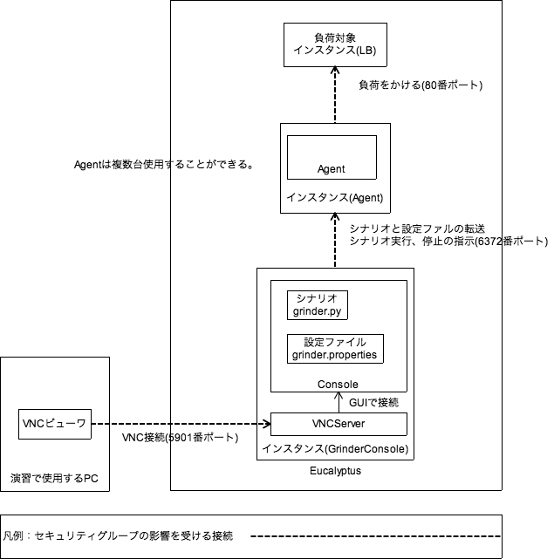
図 1:負荷試験の構成図

Grinderを使ってみる
用意するもの
  - grinder.py(Read用シナリオ)
  - grinder.py(Write用シナリオ)
  - ecloud-answer.zip(ファイル)
  - config.properties(ファイル) 前回使用したもの
  - RealVNC(VNCクライアント)

シナリオは「U:¥usr¥デスクトップ」以下においてください。

ecloud-answerは前回演習で行ったApache+Tomcatのスケールアウトスクリプトの解答が入っているプロジェクトです。前回の演習が終わらなかった方は、zipファイルを解凍して「U:¥usr¥workspace」以下に入れておいてください。
ecloud-answerを使用する場合は前回使用したconfig.propertiesを解凍して自分の「プロジェクト名」フォルダの中にあるものを「U:¥usr¥workspace¥ecloud-answer¥src」の中に上書きしておいてください。

RealVNCをダウンロードしたらダブルクリックしてインストールウィザードに従ってインストールしてください。
なおインストール場所は「U:¥usr」フォルダ以下にインストールしてください。また今回使用するのはクライアントのみなのでServerはインストールしなくてよいです。

ecloud-answerを使用する場合は前回演習資料「1.2.2 eclipse上で起動スクリプトを動かすための設定をする」を参考にインポートしておいてください。

負荷対象インスタンスを起動する
まず、負荷をかけるインスタンスを起動します。

デスクトップのeclispeアイコン[eclispe3.4.2(JRE1.6)]から「eclispe」を起動し、パッケージ・エクスプローラーにある「ecloud→src→jp.ac.nii.sample→LaunchCluster」を右クリックし、「実行→java アプリケーション」を実行してインスタンスを立ち上げてください。（図 2:負荷対象インスタンスの起動）

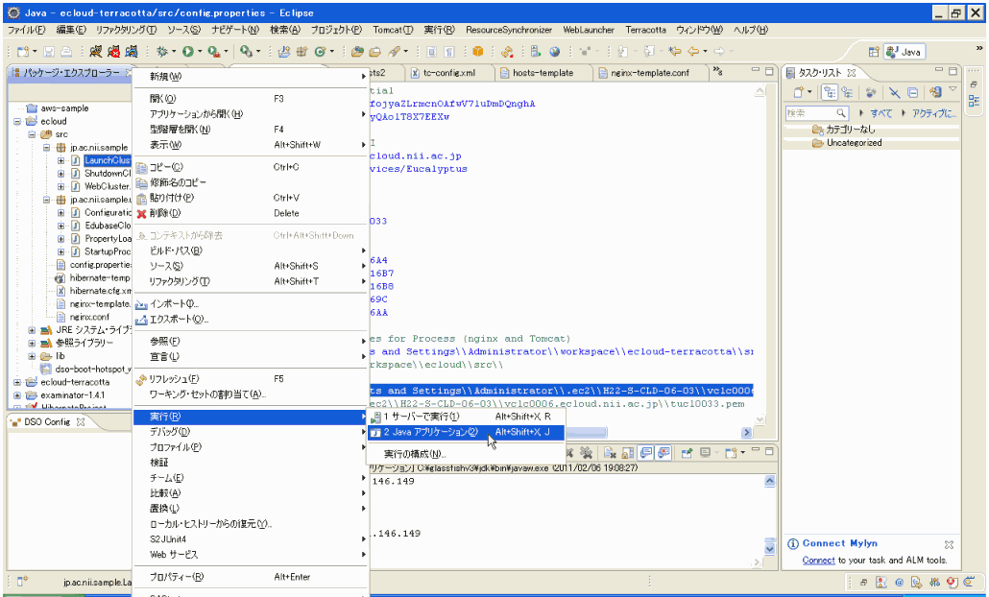
図 2:負荷対象インスタンスの起動

Windowsの「スタート→すべてのプログラム→クラウドクライアント→CloudClient」を起動し仮想マシン一覧のmiscフォルダの中にインスタンスが立ち上がるのを確認してください。（図 3:インスタンスの起動確認）

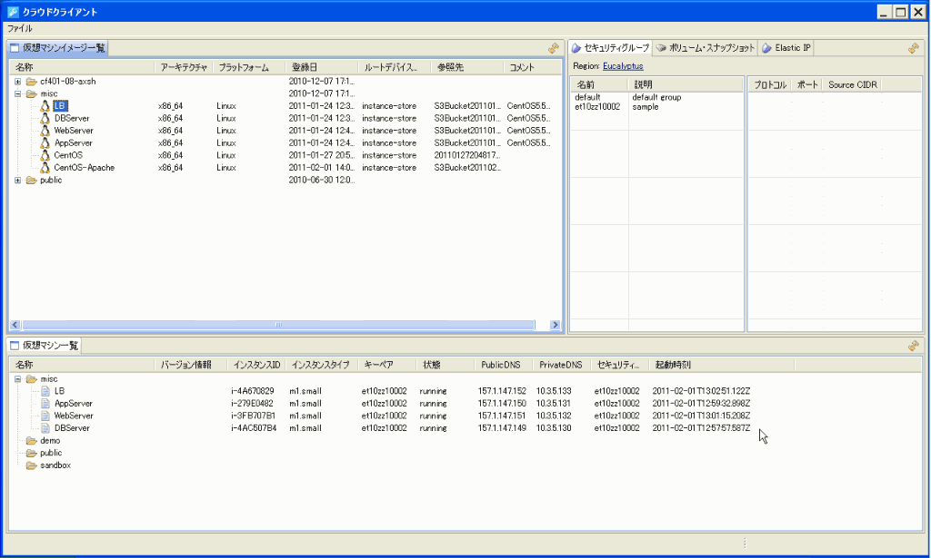
図 3:インスタンスの起動確認

なお、インスタンスの起動には数分かかります。

Consoleを起動する
Windowsの「スタート→すべてのプログラム→クラウドクライアント→CloudClient」を起動し仮想マシンイメージ一覧のmiscフォルダの中にある「GrinderConsole」を起動します。
以下の内容で、仮想マシンを起動してください。

  - バージョン -
  - インスタンス m1.small
  - キーペア ログインユーザーID
  - インスタンス数 1
  - セキュリティグループ ログインユーザーID

仮想マシン一覧のmiscフォルダの中にインスタンスが起動してきたのを確認します。
なおインスタンスの起動には数分かかります。

次に先ほどダウンロードして用意したシナリオを編集します。
Read用Write用ともに同じように修正してください。
以下の当該箇所を変更します。

connectionDefaults.defaultHeaders = ¥
[ NVPair('User-Agent', 'Mozilla/4.0 (compatible; MSIE 7.0; Windows NT 5.1; .NET CLR 2.0.50727; InfoPath.1; .NET CLR 3.0.4506.2152; .NET CLR 3.5.30729; .NET CLR 1.1.4322; .NET4.0C; .NET4.0E)'),
NVPair('Accept-Encoding', 'gzip, deflate'),
NVPair('Accept-Language', 'ja'),
NVPair('Referer', 'http://[LBのパブリックIP]/sample-kejiban/'),
NVPair('Accept', 'image/gif, image/x-xbitmap, image/jpeg, image/pjpeg, application/x-shockwave-flash, application/vnd.ms-excel, application/vnd.ms-powerpoint, application/msword, application/x-ms-application, application/x-ms-xbap, application/vnd.ms-xpsdocument, application/xaml+xml, */*'), ]
headers0= ¥
[ ]
url0 = 'http://[LBのパブリックIP]:80'

次に編集したシナリオを「GrinderConsole」に転送します。まずはgrinder.py(Write用シナリオ)を転送しましょう。

WinSCPでシナリオを転送するのに必要な鍵の登録を行います。「C:¥Program Files¥PuTTY」フォルダの中にある「pagent.exe」を起動します。(図 4:Pagentの場所)

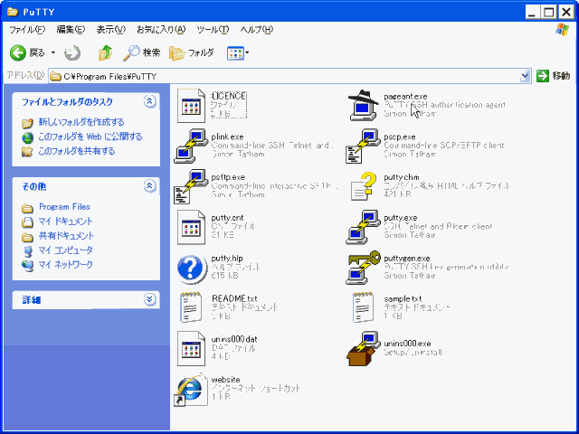
図 4:Pagentの場所

起動するとWindowsのタスクバーにアイコンが出ます。

次にWindowsのタスクバーに表示されているpagentのアイコンをダブルクリックしてpagentのKey Listを表示します。
新規に鍵を登録するために「Add Key」ボタンをクリックします。(図 5:秘密鍵のリスト)

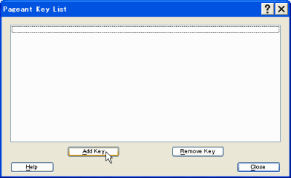
図 5:秘密鍵のリスト

前回作成した「ログインID.ppk」という名前のppkファイルを選択して「開く」ボタンをクリックします。(図 6:秘密鍵の登録)

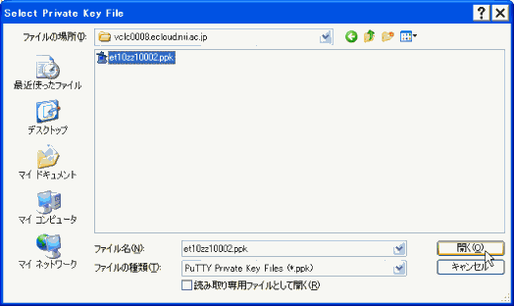
図 6:秘密鍵の登録

鍵が登録されていることを確認します。(図 7:秘密鍵の登録確認)

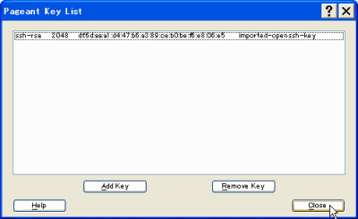
図 7:秘密鍵の登録確認

Windowsの「スタート→すべてのプログラム→WinSCP→WinSCP」を起動し、「ホスト名」に「GrinderConsoleのパブリックIP」、「ユーザ名」に「root」を入力して、ログインします。(図 8:GrinderConsoleへログイン)

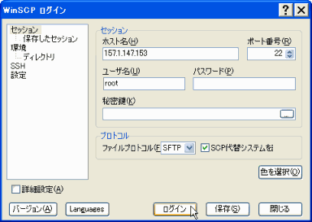
図 8:GrinderConsoleへログイン

「/home/vnc/grinder-3.4」フォルダの下に先ほど用意したgrinder.py(Write用シナリオ)を転送します。

次にVNC接続するためにセキュリティグループの設定を行います。
Windowsの「スタート→すべてのプログラム→クラウドクライアント→CloudClient」を起動し、「セキュリティグループ」タブをクリックします。セキュリティグループの名前一覧から「ログインユーザーID」をクリックし、右側の一覧を右クリックして「パーミッションの追加」を選択します。(図 9:パーミッションの追加)

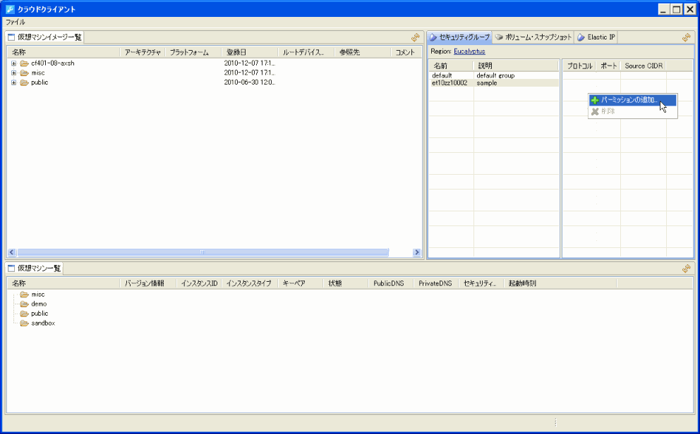
図 9:パーミッションの追加
Protocolに「TCP」、Port or Port Rangeに「5901」、Network Maskに「0.0.0.0/0」を入力し、「OK」ボタンをクリックします。

ConsoleはGUIで立ち上がってくるので、VNC接続を行います。
Windowsの「スタート→すべてのプログラム→RealVNC→VNCビューワ4→VNCビューワの起動」を実行する。

「サーバー名」に「GrinderConsoleのパブリックIP:1」を入力し「OK」ボタンをクリックする。(図 10:VNCの接続先サーバーの設定)

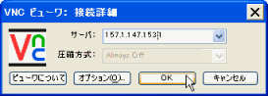
図 10:VNCの接続先サーバーの設定

「パスワード」に「vncvnc」を入力し、ログインする。(図 11:VNCのパスワード入力)

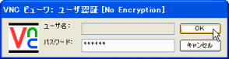
図 11:VNCのパスワード入力

スクリーンセーバが起動していて、パスワード入力を求められる場合は「3edc4rfv」を入力します。(図 12:スクリーンセーバ)

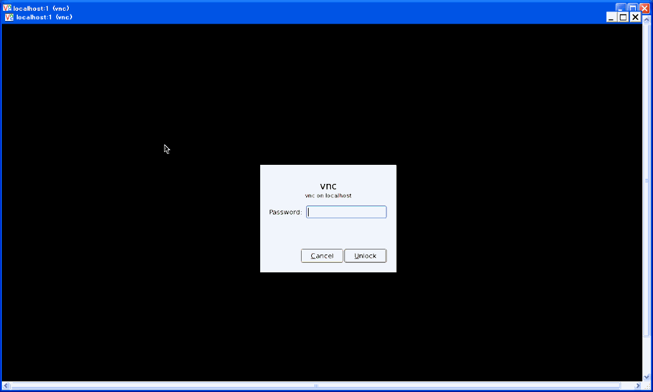
図 12:スクリーンセーバ

「Applications」メニューの「Accessories→Terminal」を起動します。（図 13:Terminalの起動）


図 13:Terminalの起動

以下のコマンドでConsoleを起動します。
[vnc@localhost ~]$ java -cp grinder-3.4/lib/grinder.jar net.grinder.Console

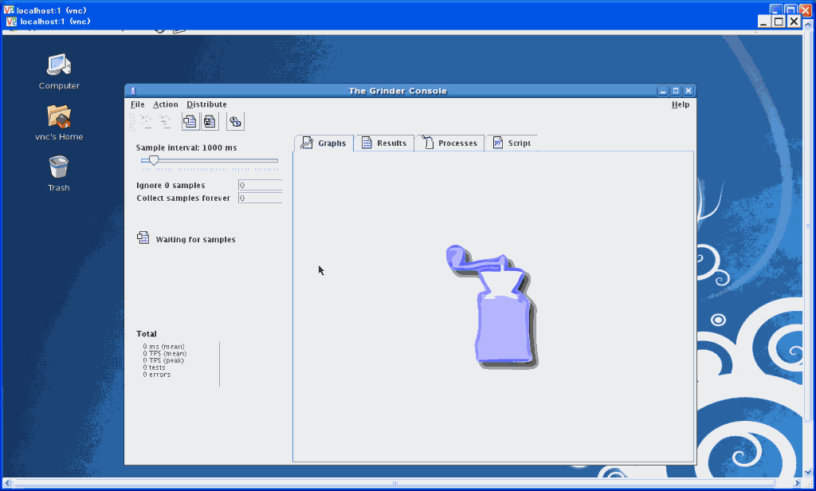
図 14:GrinderConsoleの起動

Agentを起動する
Windowsの「スタート→すべてのプログラム→クラウドクライアント→CloudClient」を起動し、仮想マシンイメージ一覧のmiscフォルダにある「GrinderAgent」を右クリックし、「仮想マシンの起動」を実行します。
以下の内容で、仮想マシンを起動してください。

  - バージョン -
  - インスタンス m1.small
  - キーペア ログインユーザーID
  - インスタンス数 7
  - セキュリティグループ ログインユーザーID

仮想マシン一覧のmiscフォルダの中にインスタンスが起動してきたのを確認します。
なおインスタンスの起動には数分かかります。

仮想マシン一覧のmiscフォルダの中にある「GrinderAgent」を右クリックし、「シェルの起動」を選択します。
以下のコマンドを実行し、Agentを起動します。

-bash-3.2# java -Dgrinder.consoleHost=[GrinderConsoleのパブリックIP] -cp grinder-3.4/lib/jython.jar:grinder-3.4/lib/grinder.jar net.grinder.Grinder
1/24/11 12:22:01 AM (agent): The Grinder 3.4
1/24/11 12:22:01 AM (agent): connected to console at /157.1.147.149:6372
1/24/11 12:22:01 AM (agent): waiting for console signal
「grinder.consoleHost」プロパティには、「GrinderConsoleのパブリックIP」を入力してください。

Agentの設定をする
「GrinderConsole」が起動したら「Script」タブの「New」をクリックし設定ファイルを作成します。(図 15:GrinderAgentの新規設定ファイルの作成)

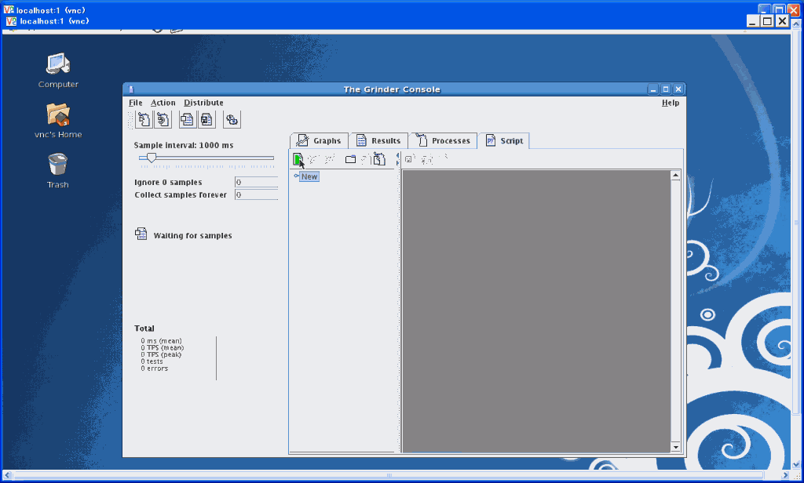
図 15:GrinderAgentの新規設定ファイルの作成

grinder.processes=1
grinder.threads=200
grinder.runs=0
grinder.logDirectory=log

「grinder-3.4」フォルダの下に「grinder.properties」という名前でファイルの種類を「All Files」にして保存します。(図 16:GrinderAgentの設定ファイルの保存)

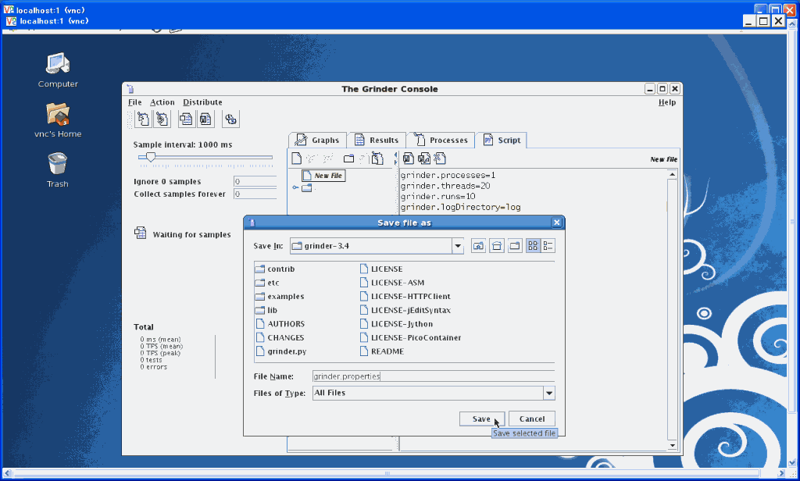
図 16:GrinderAgentの設定ファイルの保存

フォルダアイコンを開き、grinder-3.4フォルダの中に入っている先ほど作成した「grinder.properties」をダブルクリックするとファイルのアイコンに黄色の星マークがつきます。
これによって実際に使用されるpropertiesファイルが選択されます。(図 17:GrinderAgentに配布する設定ファイルの設定)

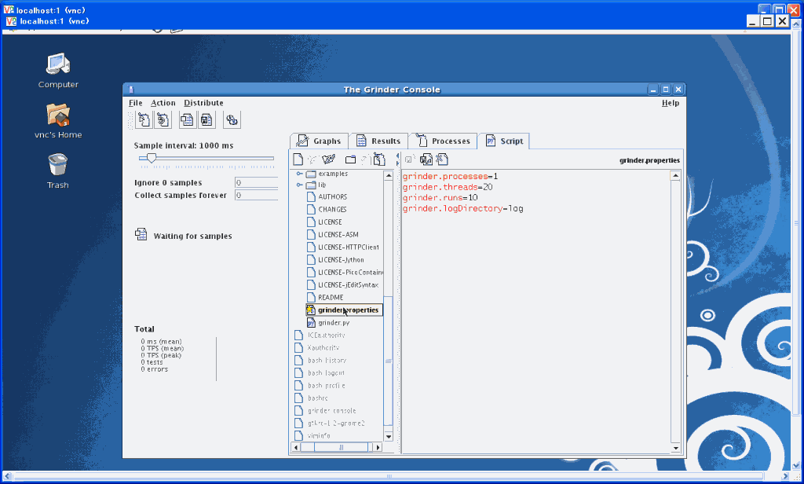
図 17:GrinderAgentに配布する設定ファイルの設定

Read/Write負荷をかける
まずは先ほどGrinderConsoleに転送してきたgrinder.py(Write用シナリオ)を使って負荷をかけてみましょう。
AgentがConsoleに接続されるとConsole画面の左上の再生ボタンが押せるようになるので、押します。
「Start processes」ダイアログが表示されるので、「OK」ボタンをクリックします。(図 18:シナリオの実行)

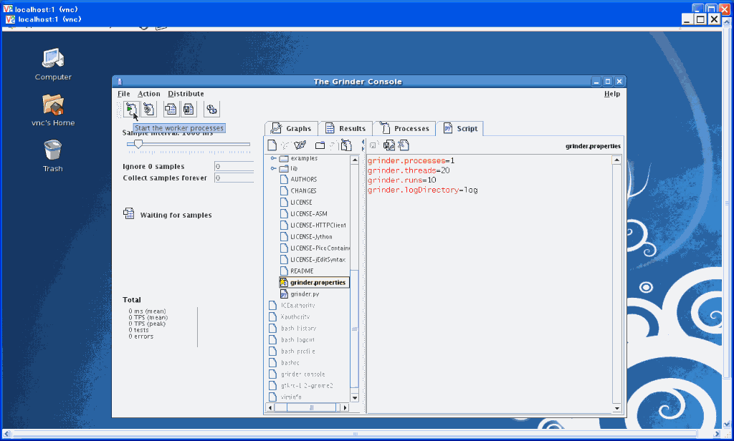
図 18:シナリオの実行

Agentがシナリオの実行を始めます。
「Graphs」タブをクリックすると監視内容が見れるようになります。(図 19:シナリオの実行情報)

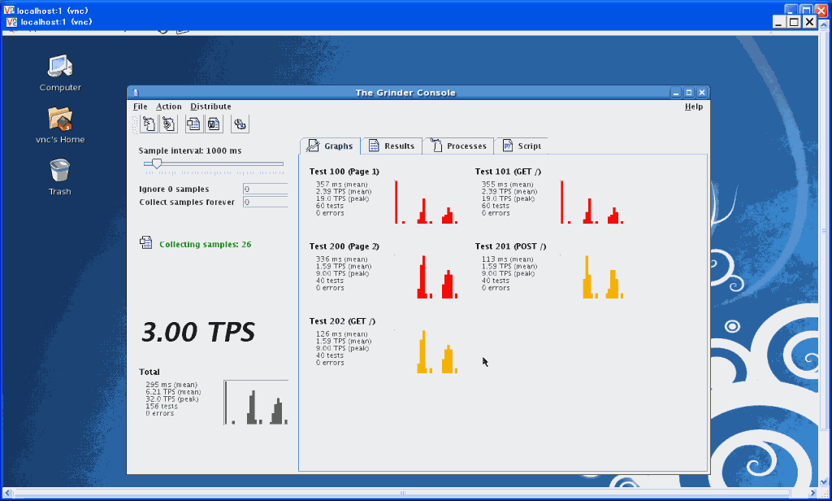
図 19:シナリオの実行情報

collecting sampleの数値が100になったシナリオを終了します。
「Action→Stop processes」を実行すると各Agentに停止の指示を送りシナリオが終了します。

実行結果はdata_xxxxxxxxx.logというファイルでAgentが起動しているServerに書き出されます。

仮想マシン一覧のmiscフォルダの中にある「GrinderAgent」を右クリックし、「シェルの起動」を選択します。

「log」ディレクトリができているので、以下のコマンドで中を確認します。

-bash-3.2# ls -la log/
total 184
drwxr-xr-x 2 root root 4096 Jan 25 02:43 .
drwxr-x--- 6 root root 4096 Jan 25 02:43 ..
-rw-r--r-- 1 root root 54120 Jan 25 02:45 data_localhost-0.log
-rw-r--r-- 1 root root 112231 Jan 25 02:45 out_localhost-0.log
-bash-3.2#

同じようにWinSCPでRead用シナリオをGrinderConsoleのgrinder-3.4フォルダのなかに転送してRead負荷もかけてみましょう。

グラフを作成する
先ほど実行結果のdata_xxxxxxxxx.logをグラフにしてみましょう。

Windowsの「スタート→すべてのプログラム→WinSCP→WinSCP」を起動し、「ホスト名」に「GrinderAgentのパブリックIP」、「ユーザ名」に「root」を入力して、ログインします。(図 20:GrinderAgentへログイン)

図 20:GrinderAgentへログイン

「U:\usr\.ec2\[プロジェクト名]\[ミニクラウドのホスト名]」の中に入っている「ログインユーザーID.pem」をGrinderAgentの「/root/」フォルダ以下に転送します。

Windowsの「スタート→すべてのプログラム→クラウドクライアント→CloudClient」を起動し、仮想マシン一覧のmiscフォルダの中にある先ほど鍵を転送した「GrinderAgent」を右クリックし、「シェルの起動」を実行します。

以下のコマンドを実行し、logフォルダをGrinderConsoleのgrinder analyzerフォルダへ転送します。

-bash-3.2# chmod 600 [ログインユーザーID].pem
-bash-3.2# scp -i ./[ログインユーザーID].pem -r log root@[GrinderConsoleのhost名]:/home/vnc/

次にVNCビューワを使ってGrinderConsoleへログインします。
Windowsの「スタート→すべてのプログラム→RealVNC→VNCビューワ4→VNCビューワの起動」を実行する。

「サーバー名」に「GrinderConsoleのパブリックIP:1」を入力し「OK」ボタンをクリックする。(図 21:VNCの接続先サーバーの設定)

図 21:VNCの接続先サーバーの設定

「パスワード」に「vncvnc」を入力し、ログインする。(図 22:VNCのパスワード入力)

図 22:VNCのパスワード入力

「Applications」メニューの「Accessories」、「Terminal」を選択します。（図 23:Terminalの起動）

図 23:Terminalの起動

次にgrinder analyzerのフォルダに移動し以下のコマンドを入力して、グラフを作成します。

$ jython ./analyzer.py /home/vnc/log/data_xxxxxxxxx.log /home/vnc/log/out_xxxxxxxxx.log

「grinderReport」というフォルダが作成され中にグラフができていますので、確認してみてください。

後ほど、後の作業でTerracottaを起動してからもう一度負荷をかけてみましょう。

Terracotta

Terracottaについて
複数のjavaVM上で同じjavaオブジェクトをキャッシュすることができるクラスタリングソリューションです。

また、TerracottaServerのクラスタリングや、hiavailability（HA）の設定などもできます。

詳しくは以下のURLを参照してください。

URL: http://www.terracotta.org/

用意するもの
  - sample-kejiban.zip(ファイル)
  - terracotta-license.key(ファイル)
  - terracotta-toolkit-1.1-runtime-ee-2.0.0.jar(ファイル)
  - ehcache-core-ee-2.3.1.jar(ファイル)
  - ehcache-terracotta-ee-2.3.1.jar(ファイル)
  - ecloud-terracotta.zip(ファイル)
  - config.properties(ファイル)

- sample-kejibanは解凍して「U:¥usr¥workspace」以下に置いてください。
- terracotta-license.keyは「U:¥usr¥デスクトップ」に置いてください。
- Terracotta-toolkit-1.1-runtime-ee-2.0.0.jarは「U:usr¥デスクトップ」に置いてください。
- ehcache-core-ee-2.3.1.jar「はU:usr¥デスクトップ」に置いてください。
- ehcache-terracotta-ee-2.3.1.jarは「U:usr¥デスクトップ」に置いてください。
- ecloud-terracotta.zipは解凍して「U:¥usr¥workspace」以下に置いてください。
- config.propertiesは解凍して自分の「プロジェクト名」フォルダのなかにあるものを「U:¥usr¥workspace¥ecloud-terracotta¥src」以下に上書きして保存してください。

アーカイブからダウンロードしておいてください。

サンプルプログラムをTerracottaに対応する
今回は、前回使用した、sample-kejibanをterracotta対応し、以下の構成を作って動作の確認を行います。(図 24:Terracotta対応全体構成図)

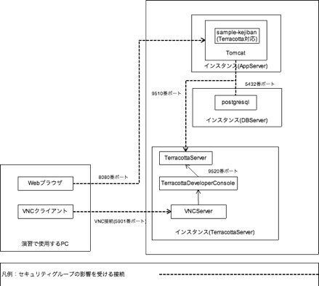
図 24:Terracotta対応全体構成図

セキュリティグループを設定する
AppServerに接続するためにセキュリティグループの設定を行います。
Windowsの「スタート→すべてのプログラム→クラウドクライアント→CloudClient」を起動し、「セキュリティグループ」タブをクリックします。セキュリティグループの名前一覧から「ログインユーザーID」をクリックし、右側の一覧を右クリックして「パーミッションの追加」を選択します。(図 25:パーミッションの追加)

図 25:パーミッションの追加
Protocolに「TCP」、Port or Port Rangeに「8080」、Network Maskに「0.0.0.0/0」を入力し、「OK」ボタンをクリックします。

インスタンスを起動する

Windowsの「スタート→すべてのプログラム→クラウドクライアント→CloudClient」を起動し、仮想マシンイメージ一覧のmiscフォルダの中からTerracottaServer、DBServer、AppServerを右クリックし「仮想マシン起動」を実行します。以下の条件で起動してください。

  - バージョン -
  - インスタンス m1.small
  - キーペア ログインユーザーID
  - インスタンス数 1
  - セキュリティグループ ログインユーザーID

なお起動には数分かかります。

sample-kejibanをインポートする
terracotta対応するsample-kejibanをeclispeにインポートします。
デスクトップのeclipseアイコン[eclipse3.4.2(JRE1.6)]から「eclipse」を起動し、「ファイル→インポート」をクリックします。(図 26:プロジェクトのインポート)

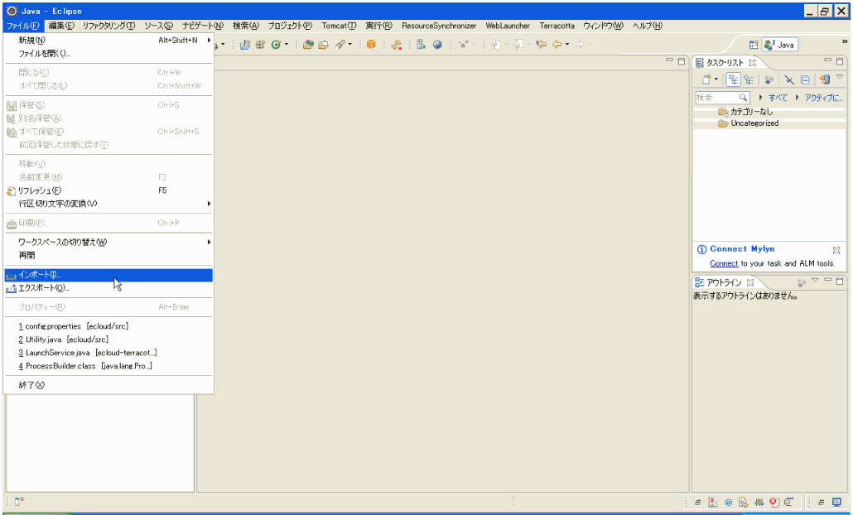
図 26:プロジェクトのインポート

「一般→既存プロジェクトをワークスペースへ」を選択し、「次へ」ボタンをクリックします。(図 27:既存プロジェクトをワークスペースへ)

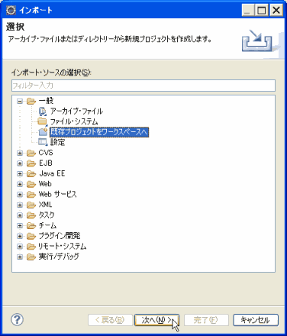
図 27:既存プロジェクトをワークスペースへ

「ルート・ディレクトリの選択」を選択し、「参照」ボタンをクリックします。(図 28:参照先の選択)

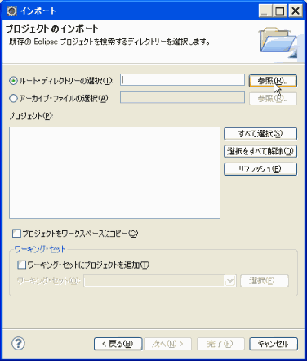
図 28:参照先の選択

「フォルダの参照」で「U:¥usr¥workspace」フォルダの中にある「sample-kejiban」を選択して「OK」ボタンをクリックします。(図 29:フォルダの選択)

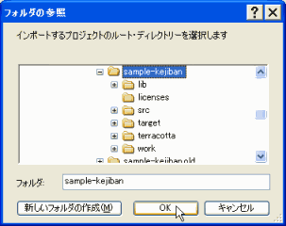
図 29:フォルダの選択

「終了」ボタンをクリックする(図 30:参照の完了)とパッケージ・エクスプローラーに「sample-kejiban」が表示されます。(図 31:プロジェクトのインポートの完了)

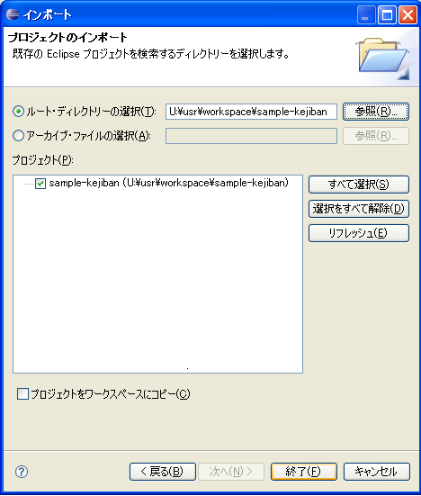
図 30:参照の完了

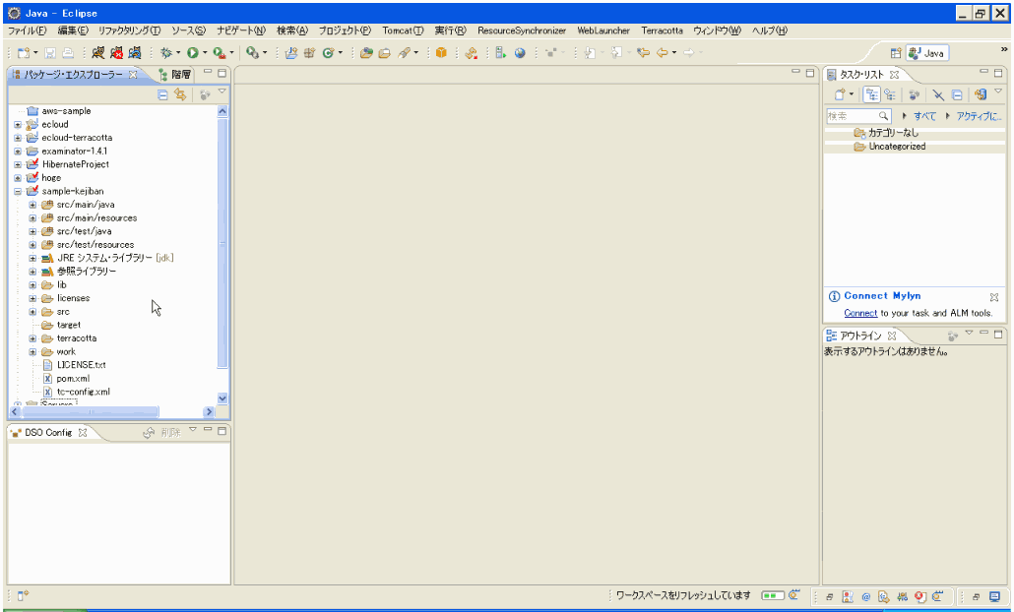
図 31:プロジェクトのインポートの完了

Jarファイルを追加する
Terracotta対応に必要なjarを追加します。
先ほどダウンロードしたjarを「U:¥usr¥workspace¥sample-kejiban¥src¥main¥webapp¥WEB-INI¥lib」フォルダの中に以下のjarを追加してください。

    - terracotta-toolkit-1.1-runtime-ee-2.0.0.jar
    - ehcache-core-ee-2.3.1.jar
    - ehcache-terracotta-ee-2.3.1.jar

次に追加したjarの「ビルド・パス」を通します。
パッケージ・エクスプローラーに表示されている「sample-kejiban」を右クリックし
「ビルド・パス→ビルド・パスの構成」をクリックします。(図 32:ビルドパスの編集)

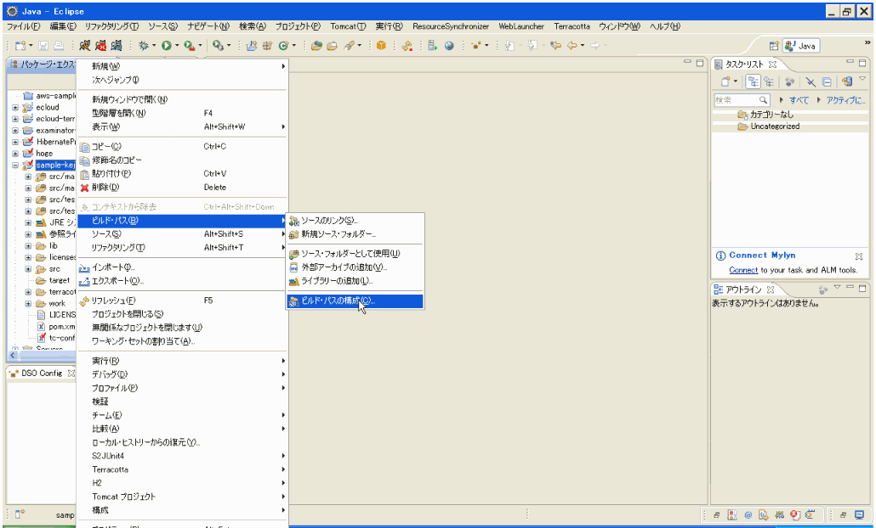
図 32:ビルドパスの編集

「ライブラリー」タブの「 Jar追加」ボタンをクリックします。(図 33:Jarファイルの追加)

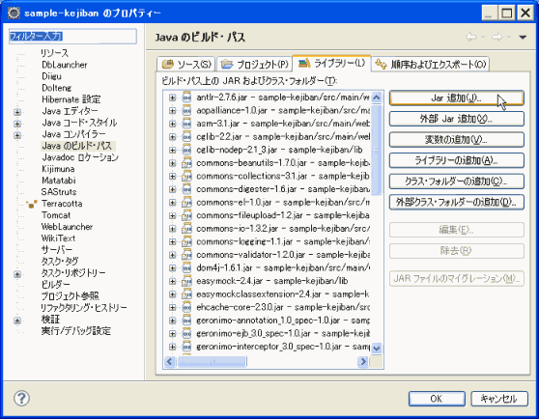
図 33:Jarファイルの追加

「sample-kejiban¥src¥main¥webapp¥WEB-INI¥lib¥」にはいっている先ほど追加したjarを追加します。(図 34:Jarの選択)

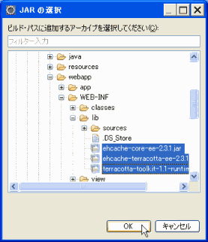
図 34:Jarの選択

先ほど追加したjarが表示されない場合は、「sampke-kejiban」を右クリックして、「リフレッシュ」ボタンををクリックしてからためしてください。

また元々使っていた「ehcache-core-2.3.0.jar」は「Remove」ボタンをクリックして削除しておきます。(図 35:Jarの除去)

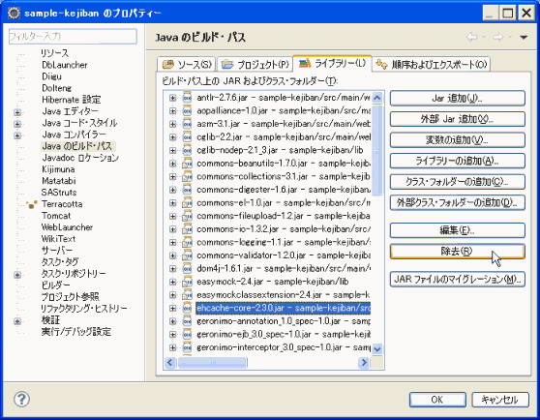
図 35:Jarの除去

サンプルプログラムを修正する
アプリケーションをTerracottaServerに接続するためにパッケージ・エクスプローラーに入っている「sample-kejiban→src/main/java→ehcache.xml」を編集します。

以下のように使用するcacheに<terracotta/>タグを記述し、<terracottaConfig/>タグに接続先のTerracottaServerのurlを記述します。

<?xml version="1.0" encoding="UTF-8"?>
<ehcache xsi:noNamespaceSchemaLocation="ehcache.xsd" name="sample-kejiban">
<defaultCache maxElementsInMemory="10000"timeToIdleSeconds="3600" timeToLiveSeconds="86400">
<terracotta/>
</defaultCache>
<cache name="kejiban.entity.Res" maxElementsInMemory="10000" eternal="false" timeToIdleSeconds="0" timeToLiveSeconds="120">
<terracotta/>
</cache>
<terracottaConfig url="TerracottaServerのプライベートIP:9510"/>
</ehcache>
次にパッケージ・エクスプローラーに入っている「sample-kejiban→src/main/java→hibernate.xml」を編集します。
propertyの「hibernate.connection.url」を下記のように変更します。
<property name=”hibernate.connection.url”>jdbc:postgresql://[DBServerのプライベートIP]:5432/demo</property>

TerracottaServerを設定する

tc-config.xmlを作成する
TerracottaServerのconfigファイルを作成します。

Windowsの「スタート→すべてのプログラム→クラウドクライアント→CloudClient」を起動し、「仮想マシン一覧」からTerracottaServerを右クリックし、「シェルの起動」を選択します。(図 36:シェルの起動)

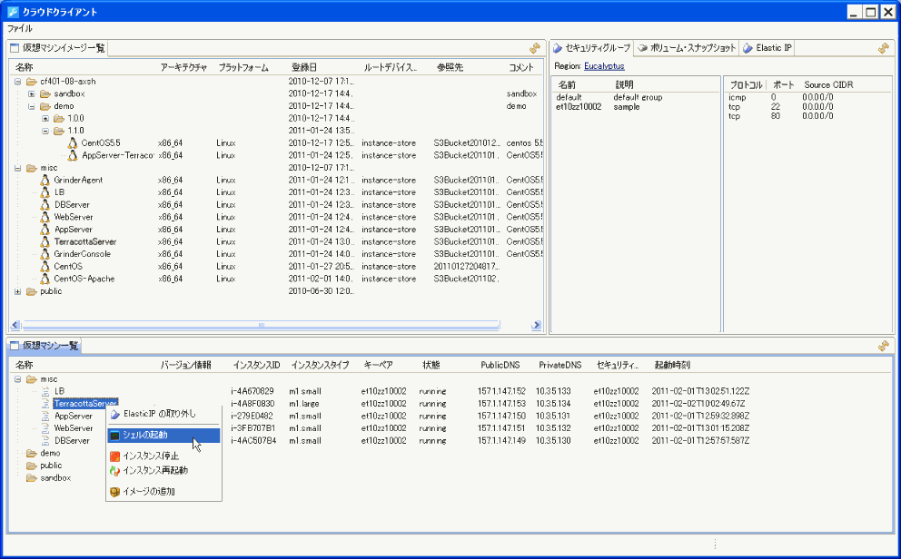
図 36:シェルの起動

テキストエディタで「tc-config.xml」ファイルを作成します。

-bash-3.2# vi /opt/terracotta/tc-config.xml

以下のように「host」、「name」、「group-name」、「member」にTerracottaServerのInstanceIdを記述して作成してください。

<?xml version="1.0" encoding="UTF-8"?>
<con:tc-config xmlns:con="http://www.terracotta.org/config">
<tc-properties>
<property name="productkey.path" value="/opt/terracotta/terracotta-license.key" />
</tc-properties>
<servers>
<server host="TerracottaServerのinstanceId" name="TerracottaServerのInstanceId">
<dso-port bind="0.0.0.0">9510</dso-port>
<jmx-port bind="0.0.0.0">9520</jmx-port>
<data>terracotta/server-data</data>
<logs>terracotta/server-logs</logs>
<statistics>terracotta/cluster-statistics</statistics>
<l2-group-port>9530</l2-group-port>
</server>
<mirror-groups>
<mirror-group group-name="TerracottaServerのInstanceId">
<members>
<member>TerracottaServerのInstanceId</member>
</members>
</mirror-group>
</mirror-groups>
</servers>
<clients>
<logs>terracotta/client-logs</logs>
</clients>
</con:tc-config>

terracotta-license.keyを配置する
Windowsの「スタート→すべてのプログラム→WinSCP→WinSCP」を起動し、「ホスト名」に「TerracottaServerのパブリックIP」、「ユーザー名」に「root」を記述し、「ログイン」ボタンをクリックしてTerracottaServerにログインします。(図 37:TeracottaServerへログイン)

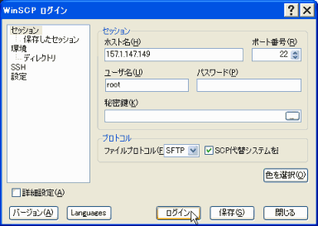
図 37:TeracottaServerへログイン

「/opt/terracotta」フォルダの中に先ほどダウンロードしてきた「terracotta-license.key」を転送します。(図 38:teracotta-license.keyの転送)

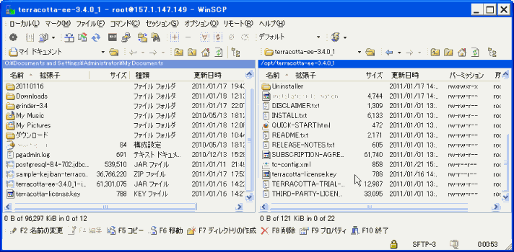
図 38:teracotta-license.keyの転送

Hostsファイルを修正する
TerracottaServerの「/etc/hosts」ファイルを編集します。
行末に一行追加してください。

-bash-3.2# vi /etc/hosts
127.0.0.1 localhost.localdomain localhost
127.0.0.1 TerracottaServerのInstanceId

TerracottaServerを起動する
以下のコマンドでTerracottaServerを起動します。

-bash-3.2# /etc/init.d/terracotta start TerracottaServerのInstanceId
Starting terracotta:

-bash-3.2#

第２引数には TerracottaServerのインスタンスId
以下のコマンドで起動できているか確認してください。

-bash-3.2# tail -F /var/log/terracotta.log

Edition: FX
Expiration Date: 2011-04-15
License Number: TRIAL LICENSE KEY - AGREEMENT IS ACCEPTED
License Type: Trial
Licensee: TRIAL LICENSE USER
Max Client Count: 20
Product: Enterprise Suite
ehcache.maxOffHeap: 70G
terracotta.serverArray.maxOffHeap: 70G

2011-01-17 04:27:51,346 INFO - Available Max Runtime Memory: 490MB
2011-01-17 04:27:53,786 INFO - JMX Server started. Available at URL[service:jmx:jmxmp://0.0.0.0:9520]
2011-01-17 04:27:59,677 INFO - Becoming State[ ACTIVE-COORDINATOR ]
2011-01-17 04:27:59,716 INFO - Terracotta Server instance has started up as ACTIVE node on 0:0:0:0:0:0:0:0:9510 successfully, and is now ready for work.

TerracottaDeveloperConsoleで確認する
Windowsの「スタート→すべてのプログラム→RealVNC→VNCビューワ4→VNCビューワの起動」を実行する。

「サーバー名」に「TerracottaServerのパブリックIP:1」を入力し「OK」ボタンをクリックする。(図 39:VNCの接続先サーバーの設定)

図 39:VNCの接続先サーバーの設定

「パスワード」に「vncvnc」を入力し、ログインする。(図 40:VNCのパスワード入力)

図 40:VNCのパスワード入力

スクリーンセーバが起動していて、パスワード入力を求められる場合は「vncvnc」を入力します。(図 41:スクリーンセーバ)

図 41:スクリーンセーバ

「Applications」メニューの「Accessories」、「Terminal」を選択します。（図 42:Terminalの起動）

図 42:Terminalの起動

以下のコマンドで「Terracotta Developer Console」を起動します。
-bash-3.2# JAVA_HOME=/usr/java/default ./terracotta/bin/dev-console.sh

「Server host」に「TerracottaServerのパブリックIP」、「JMX port」に「9520」を入力して、「Connect」ボタンをクリックしてログインします。(図 43:DeveloperConsoleのログイン)

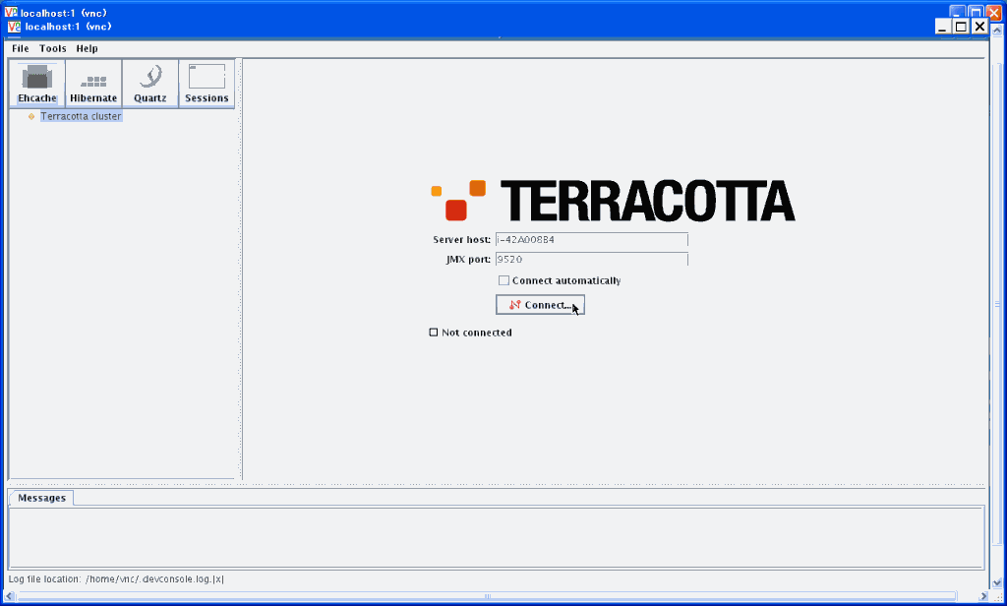
図 43:DeveloperConsoleのログイン

「Topology→Server Array→Mirror group」の中に先ほど起動したTerracottaServerのインスタンスIDが表示されていることを確認してください。(図 44:TeracottaServerの接続確認)

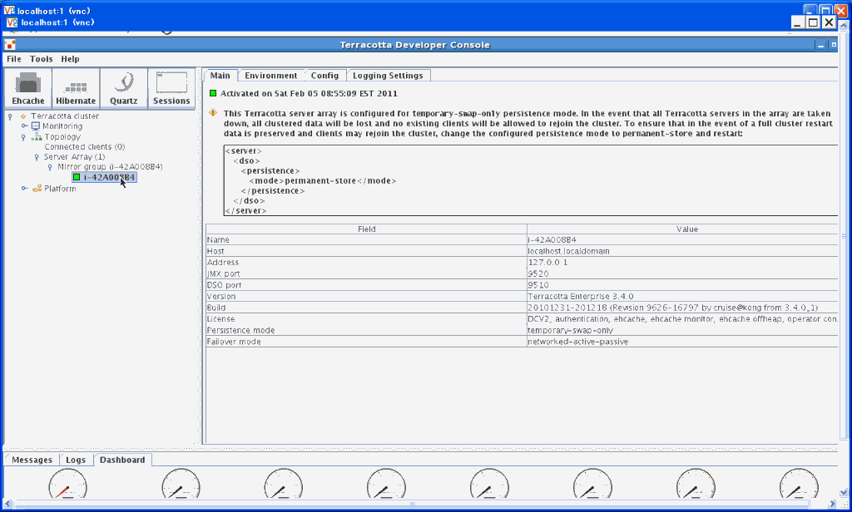
図 44:TeracottaServerの接続確認

AppServerを設定する

AppServerにeclispeプロジェクトを配置する
Windowsの「スタート→すべてのプログラム→WinSCP→WinSCP」を起動し、「ホスト名」に「APPServerのパブリックIP」、「ユーザー名」に「root」を入力してログインします。(図 45:AppServerへログイン)

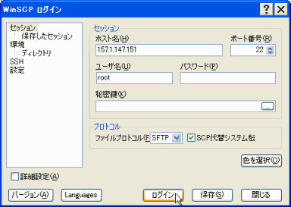
図 45:AppServerへログイン

「/opt」ディレクトリに先ほど編集した「sample-kejiban」と「terracotta-license.key」を転送します。(図 46:サンプルプログラムとteracotta-license.keyの転送)
すでにserver側にsample-kejibanがある場合は、server側のsample-kejibanを右クリックして、「名前の変更」を実行してrenameしてから転送してください。

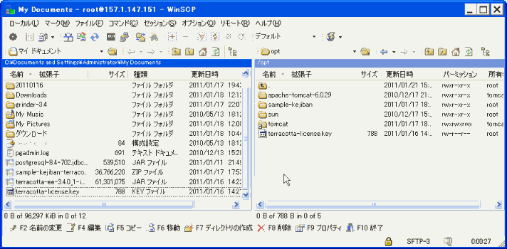
図 46:サンプルプログラムとteracotta-license.keyの転送

Windowsの「スタート→すべてのプログラム→クラウドクライアント→CloudClient」を起動し、仮想マシン一覧のmiscフォルダの中にあるAPPServerを右クリックして、「シェルの起動」を選択します。(図 47:シェルの起動)

「/opt」ディレクトリに「sample-kejiban」と「terracotta-license.key」があることを確認します。

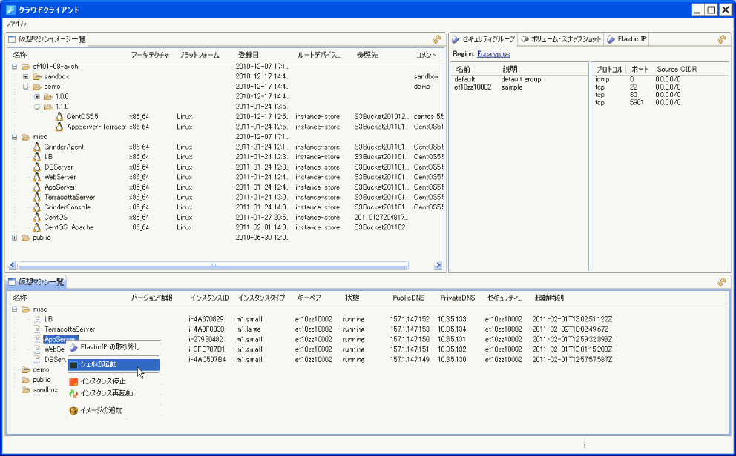
図 47:シェルの起動

「terracotta-license.key」を「sample-kejiban」の「src/main/webapp/WEB-INI/classes」フォルダの中に以下のコマンドでコピーします。

-bash-3.2# cp /opt/terracotta-license.key /opt/sample-kejiban/src/main/webapp/WEB-INI/classes/

次に「/opt/sample-kejiban/src/main/webapp」フォルダを「sample-kejiban」という名前で「/opt/tomcat/webapps/」フォルダ以下に以下のコマンドでコピーします。

-bash-3.2# cp -r /opt/sample-kejiban/src/main/webapp /opt/tomcat/webapps/
-bash-3.2# mv /opt/tomcat/webapps/webapp /opt/tomcat/webapps/sample-kejiban

hostsファイルを修正する
「/etc/hosts」ファイルをテキストエディタで編集します。
「TerracottaServerのプライベートIP」と「TerracottaServerのinstanceId」を行末に1行追加します。

-bash-3.2# vi /etc/hosts
127.0.0.1 localhost.localdomain localhost
[TerracottaServerのプライベートIP] [TerracottaServerのinstanceId]
例
10.3.5.130 i-58C209B4

Tomcatを起動する
以下のコマンドでTomcatServerを起動します。

-bash-3.2# /etc/init.d/tomcat start
Starting tomcat:
Using CATALINA_BASE: /opt/tomcat
Using CATALINA_HOME: /opt/tomcat
Using CATALINA_TMPDIR: /opt/tomcat/temp
Using JRE_HOME: /usr/java/default
Using CLASSPATH: /opt/tomcat/bin/bootstrap.jar
-bash-3.2#

動作確認する

Webブラウザから確認する
「前回演習資料 1.2.4.1 Webブラウザから確認する」を参考に確認してください。

データベースから確認する
「前回演習資料 1.2.4.2 データベースから確認する」を参考に確認してください。

TerracottaDeveloperConsoleから確認する
Windowsの「スタート→すべてのプログラム→RealVNC→VNCビューワ4→VNCビューワの起動」を実行する。

「サーバー名」に「TerracottaServerのパブリックIP:1」を入力し「OK」ボタンをクリックする。(図 48:VNCの接続先サーバーの設定)

図 48:VNCの接続先サーバーの設定

「パスワード」に「vncvnc」を入力し、ログインする。(図 47:VNCのパスワード入力)

図 49:VNCのパスワード入力

スクリーンセーバが起動していて、パスワード入力を求められる場合は「vncvnc」を入力します。(図 50:スクリーンセーバ)

図 50:スクリーンセーバ

「Applications」メニューの「Accessories」、「Terminal」を選択します。（図 51:Terminalの起動）

図 51:Terminalの起動

以下のコマンドで「Terracotta Developer Console」を起動します。
-bash-3.2# JAVA_HOME=/usr/java/default ./terracotta/bin/dev-console.sh

「Server host」に「TerracottaServerのinstanceId」、「JMX port」に「9520」を入力して、「Connect」ボタンをクリックしてログインします。(図 52:DeveloperConsoleのログイン)

図 52:DeveloperConsoleのログイン

「Topology→Connected clients」の中に「APPServer」の情報が表示されていることを確認します。(図 53:Clientの接続確認)

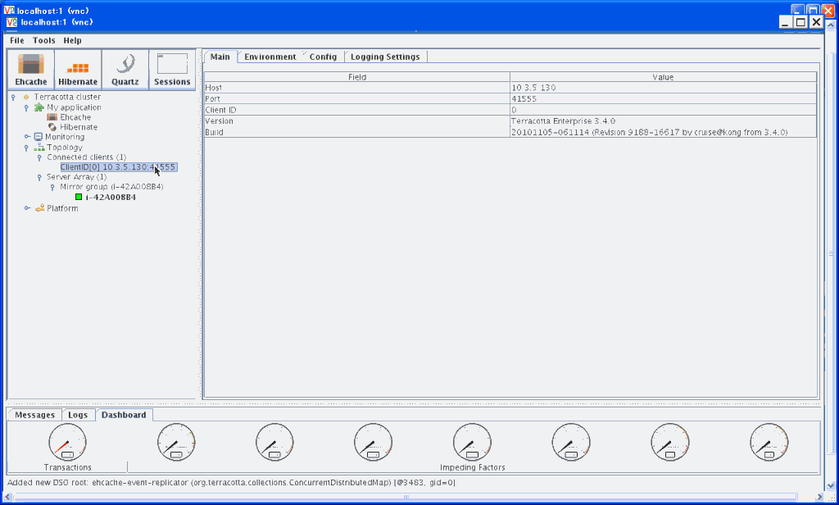
図 53:Clientの接続確認

「My application」の「Ehcache」をクリックし、「performans」タブをクリックします。(図 54:Echacheのパフォーマンス確認)

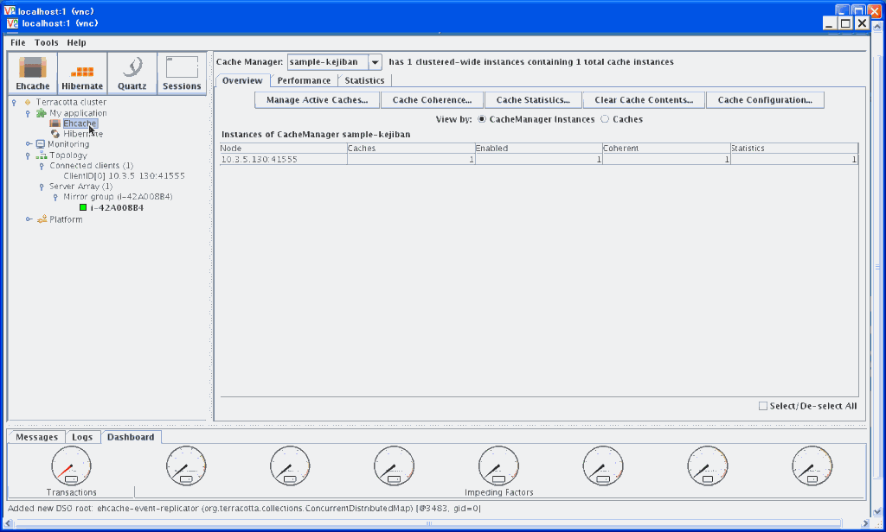
図 54:Echacheのパフォーマンス確認

ダイアログボックスが表示される場合は「はい」ボタンをクリックしてください。(図 55:統計情報の有効化)

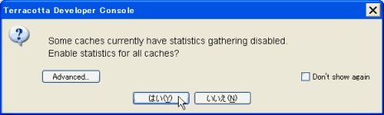
図 55:統計情報の有効化

WebブラウザでリロードしたときにCacheがHitsされていることを確認してください。(図 56:Cacheの確認)

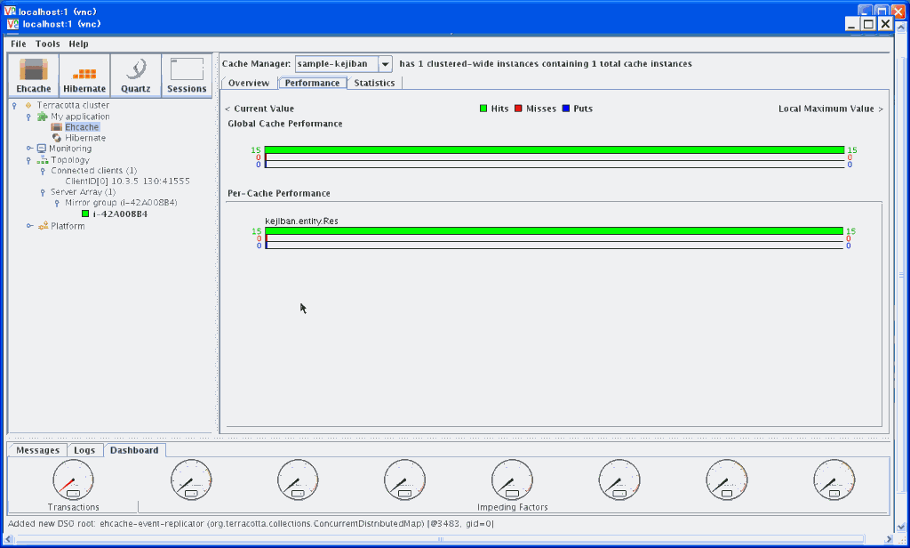
図 56:Cacheの確認

仮想マシンイメージを作成する
Terracotta対応したAPPServerのイメージを作成します。

Windowsの「スタート→すべてのプログラム→クラウドクライアント→CloudClient」を起動し、仮想マシン一覧のmiscフォルダの中にあるAPPServerを右クリックし、「イメージの追加」を選択します。

あらかじめ、「/etc/hosts」ファイルに追加した行と「terracotta-license.key」は削除しておいてください。

起動スクリプトを実行する
以下の図(図 57:起動スクリプト実行時の全体の概要)が今回の起動スクリプトを実行した時の全体の概要になります。

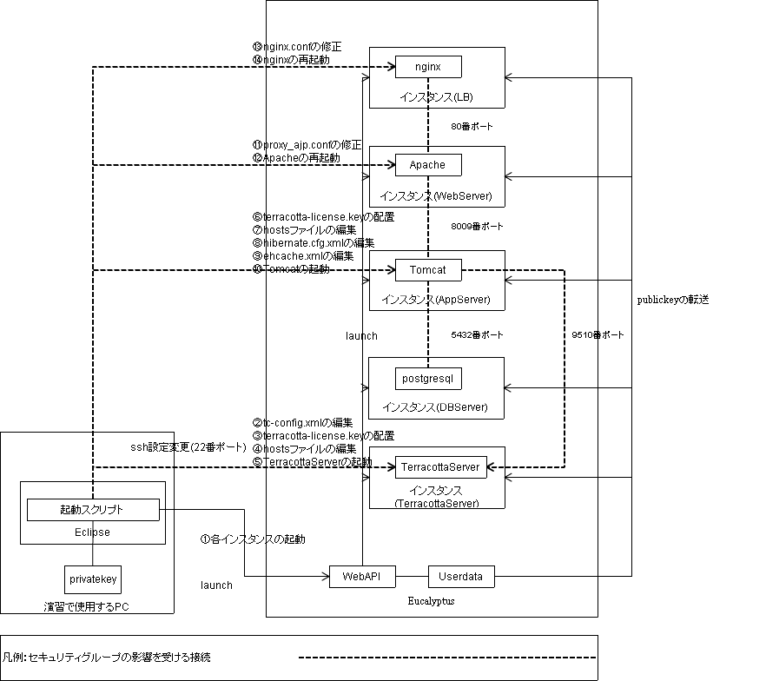
図 57:起動スクリプト実行時の全体の概要

このスクリプトはWebAPI経由で各インスタンスを起動し、ssh、scpを使い各インスタンスの設定を行います。

詳しくは、本書「4.1起動スクリプトについて」を確認してください。

起動スクリプトを実行するためにecloud-terracottaをeclispeにインポートします。
デスクトップのeclipseアイコン[eclipse3.4.2(JRE1.6)]から「eclipse」を起動し、「ファイル→インポート」をクリックします。(図 58:プロジェクトのインポート)

図 58:プロジェクトのインポート

「一般→既存プロジェクトをワークスペースへ」を選択し、「次へ」ボタンをクリックします。(図 59:既存プロジェクトをワークスペースへ)

図 59:既存プロジェクトをワークスペースへ

「ルート・ディレクトリの選択」を選択し、「参照」ボタンをクリックします。(図 60:参照先の選択)

図 60:参照先の選択

「フォルダの参照」で「U:¥usr¥workspace」フォルダの中にある「ecloud-terracotta」を選択して「OK」ボタンをクリックします。(図 61:フォルダの参照)

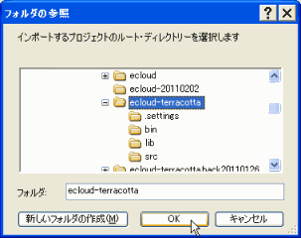
図 61:フォルダの参照

「終了」ボタンをクリックする(図 62:参照の完了)とパッケージ・エクスプローラーに「ecloud-terracotta」が表示されます。(図 63:プロジェクトのインポート確認)

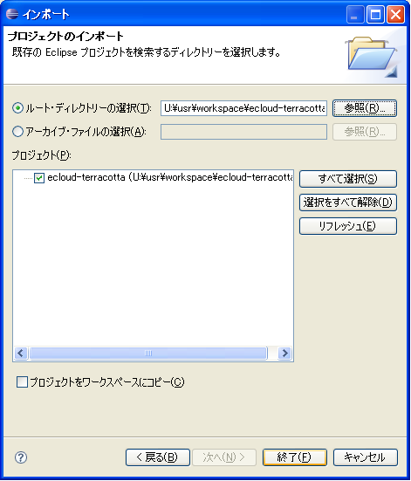
図 62:参照の完了

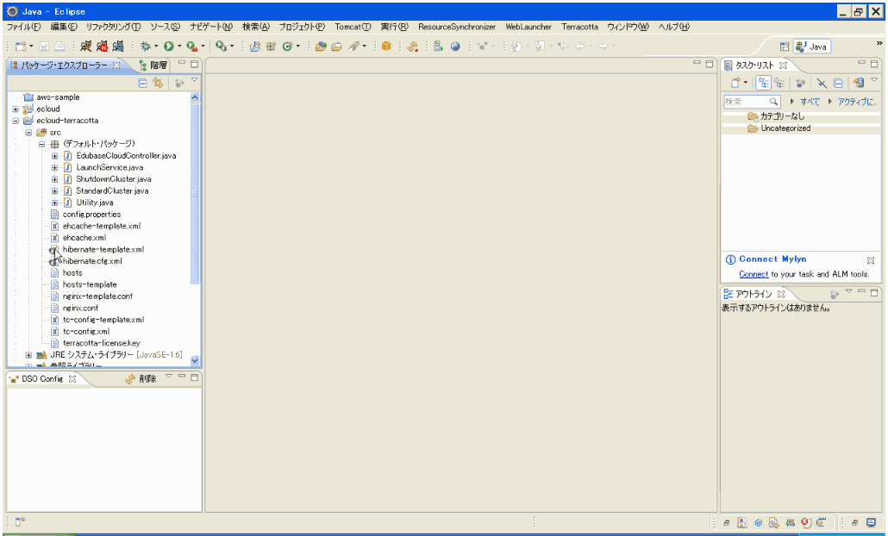
図 63:プロジェクトのインポート確認

次に起動スクリプトの設定ファイルを編集します。
パッケージ・エクスプローラーの中にある「ecloud-terracotta→src→config.properties」を編集します。

ソースコード：config.properties

# Eucalyptus Credential
secretKey=secretKey
accessKey=accessKey
# Eucalyptus Web API
hostname=hostname
resourcePrefix=/services/Eucalyptus
port=8773
# Instance
keyName=ログインユーザーID
securityGroup=ログインユーザーID
# Machine Images
dbImageId=イメージID
appImageId=イメージID
webImageId=イメージID
lbImageId=イメージID
tcImageId=イメージID
# Configuration files for Process (nginx and Tomcat)
srcDir= U:\\usr\\workspace\\ecloud\\src\\
# Private Key
keyFile=U:\\usr\\.ec2\\[プロジェクト名]\\[hostname]\\[ログインユーザーID].pem

以下の項目の部分を修正します。
  - secretKey
  - accessKey
  - hostname
  - keyName
  - securityGroup
  - keyFile
  - appImageId

Windowsの「スタート→すべてのプログラム→クラウドクライアント→CloudClient」を起動し、「ファイル→設定」を選択します。(図 64:クラウドクライアントの設定)

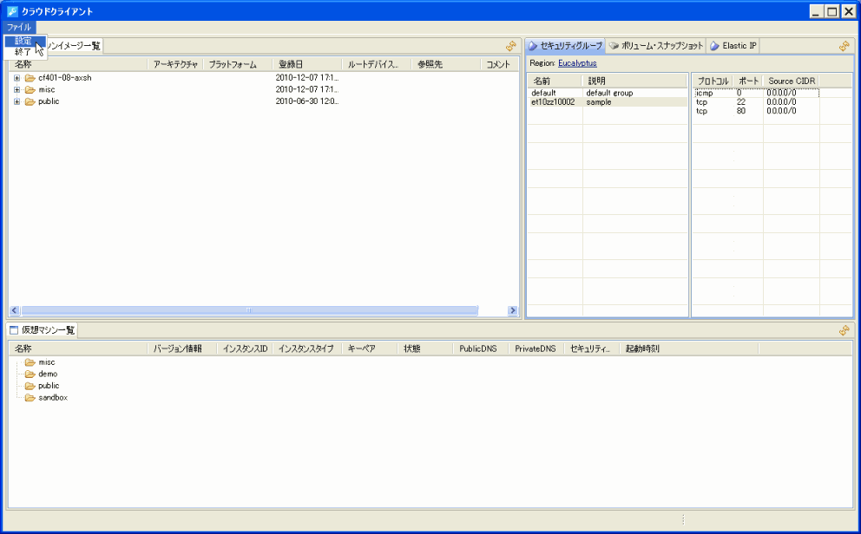
図 64:クラウドクライアントの設定

クラウドクライアントの設定を確認します。(図 65:クラウドクライアントの設定確認)

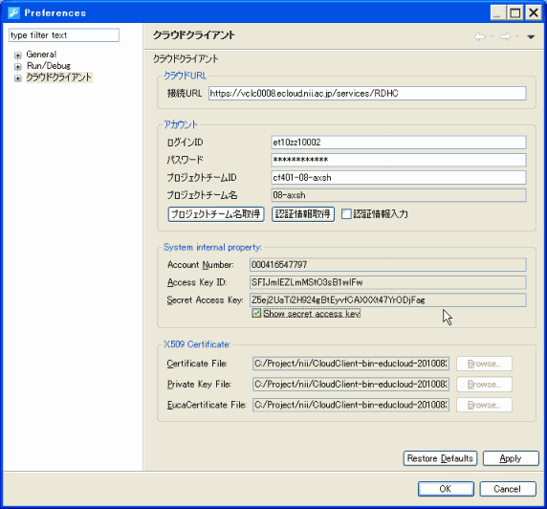
図 65:クラウドクライアントの設定確認

config.properties | クラウドクライアントのPresercecesダイアログ
secretKey | Secret Access Key
accessKey | Access Key ID
hostname | 接続URLのホスト名(例：vclc0008.ecloud.nii.ac.jp)

「appImageId」には先ほど作成したイメージのIDを入れます。

仮想マシンイメージ一覧のmiscフォルダの中にある先ほど作成したイメージの名前にマウスカーソルをあわせるとポップアップウィンドウが開きます。
イメージIDを範囲選択してコピーします。(図 66:イメージIDのコピー)

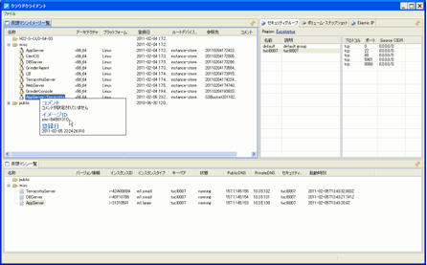
図 66:イメージIDのコピー

「keyname」、「securityGroup」には自分が使用しているログインユーザーIDをいれます。
「keyFile」には 「U:\\usr\\.ec2\\[プロジェクト名]\\[hostname]\\[ログインユーザーID].pem」を入れます。

それでは起動スクリプトを実行してみましょう。
パッケージ・エクスプローラーにある「ecloud-terracotta→src→jp.ac.nii.sample→LaunchCluster」を右クリックし「実行→Java アプリケーション」を実行します。(図 67:起動スクリプトの実行)

図 67:起動スクリプトの実行

以下のようにScriptの実行ログが表示されます。(図 68:起動スクリプト実行ログ)

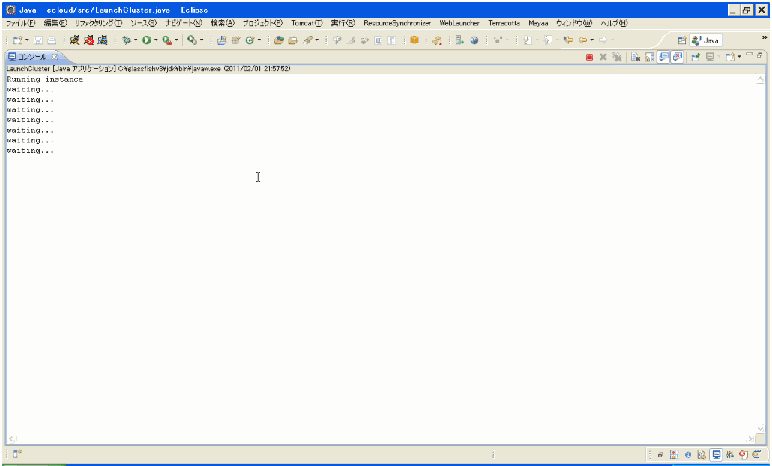
図 68:起動スクリプト実行ログ

「CloudClient」の仮想マシン一覧の右にある「リフレッシュ」ボタンを押すとサーバーが一台づつ起動してくるのが確認できます。(図 69:インスタンスの起動確認)

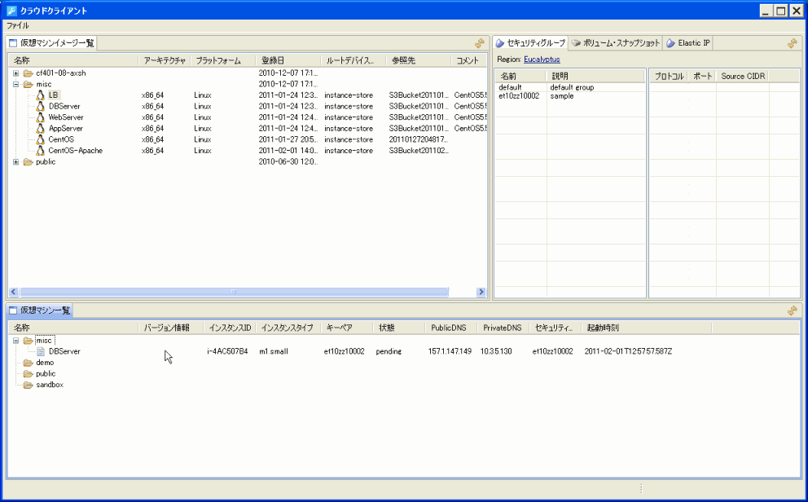
図 69:インスタンスの起動確認

全てのServerの状態が「running」になるのを確認したら動作確認してみましょう。
なお起動には数分かかります。
起動が確認できたら本書「2.2.8動作確認する」を参考に動作確認をしてみてください。

TerracottaServerをスケールアウトする
ここではTerracottaをスケールアウトするスクリプトを実行してTerracottaServerを増やします。以下の図がスクリプトを実行した時の全体の構成図になります。(図 70:起動スクリプト実行時の全体構成図)

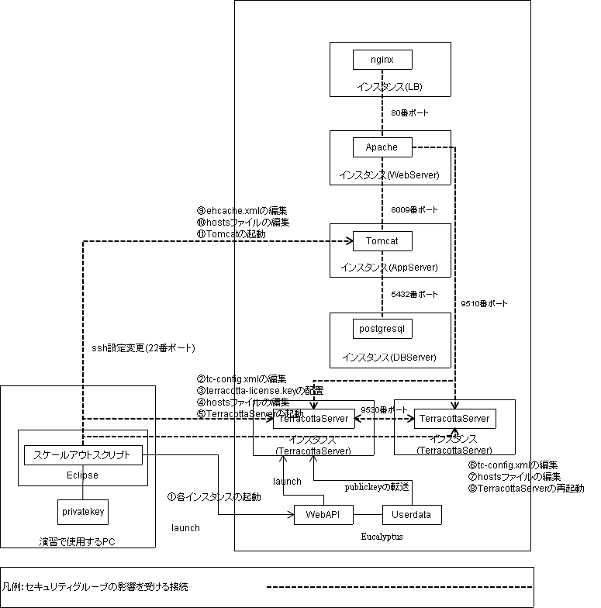
図 70:起動スクリプト実行時の全体構成図

ここでは、WebAPI経由でインスタンス(TerracottaServer)を起動し、ssh、scpを使用してTerracottaServerとTomcatの設定を行っています。

詳しくは、本書「4.2Terracottaスケールアウトスクリプトについて」を確認してください。

それでは起動スクリプトを実行してみましょう。
パッケージ・エクスプローラーにある「ecloud-terracotta→src→jp.ac.nii.sample→TerracottaCluster」を右クリックし「実行→Java アプリケーション」を実行します。

起動が確認できたら本書「2.2.8動作確認する」を参考に動作確認をしてみてください。

Apache2+Tomcatをスケールアウトする
ここではTerracottaに対応したApache2+Tomcatをスケールアウトするスクリプトを実行してApache2とTomcatを増やします。以下の図がスクリプトを実行した時の全体の構成図になります。(図 71:Apache2+Tomcatスケールアウトスクリプト実行時の全体構成図)

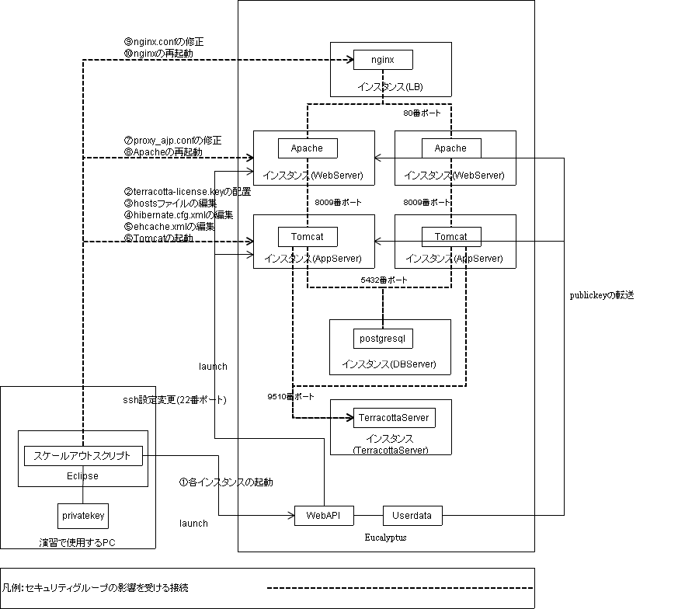
図 71:Apache2+Tomcatスケールアウトスクリプト実行時の全体構成図

ここでは、WebAPI経由でインスタンス(AppServer)とインスタンス(WebServer)を起動し、ssh、scpを使用してTerracottaServerとTomcatの設定を行っています。

詳しくは本書「4.3Apache2+Tomcatのスケールアウトスクリプト(Terracotta対応)について」を確認してください。

それでは起動スクリプトを実行してみましょう。
パッケージ・エクスプローラーにある「ecloud-terracotta→src→ac.jp.nii.sample→WebCluster」を右クリックし「実行→Java アプリケーション」を実行します。

起動が確認できたら本書「2.2.8動作確認する」を参考に動作確認をしてみてください。

【参考】Grinderのシナリオの作り方
GrinderのTCPProxyを使うためにWindows上に以下のサイトからGrinderをダウンロードし、アーカイブを所定のフォルダに解凍します。

URL: http://sourceforge.net/projects/grinder/

Windowsの「スタート→すべてのプログラム→アクセサリ→コマンドプロンプト」を実行し、先ほどGrinderを解凍したフォルダへ移動します。

TCPProxyを以下のコマンドで起動します。

C:\Documents and Settings\Administrator\My Documents\grinder-3.4>
java -cp lib¥grinder.jar net.grinder.TCPProxy -http > grinder.py
1/17/11 7:14:21 AM (tcpproxy): Initialising as an HTTP/HTTPS proxy with the
parameters:
Request filters: HTTPRequestFilter
Response filters: HTTPResponseFilter
Local address: localhost:8001
1/17/11 7:14:22 AM (tcpproxy): Engine initialised, listening on port 8001

次にブラウザのプロキシを設定します。

Firefoxの場合

「ツール」メニューの「オプション」をクリックします。(図 72:Firefoxのオプション)

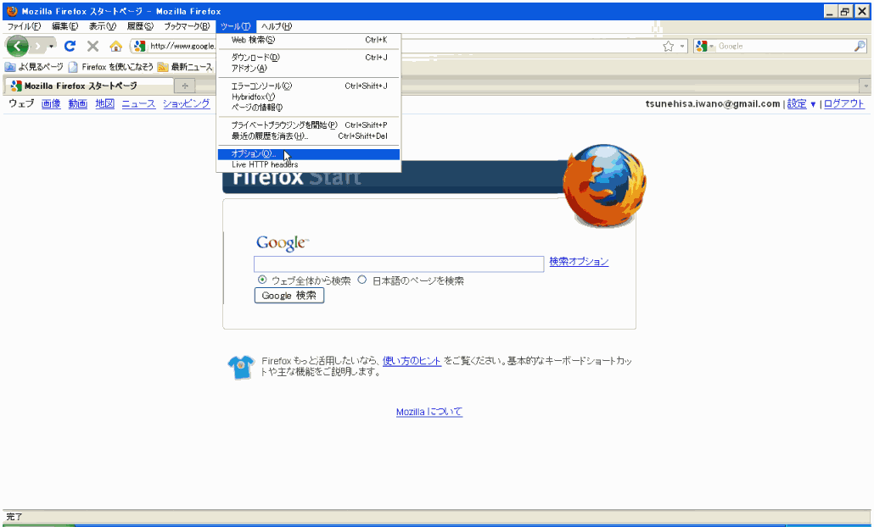
図 72:Firefoxのオプション

「詳細」をクリックし「ネットワーク」タブの「接続設定」ボタンを押します。(図 73:Firefoxの接続設定)

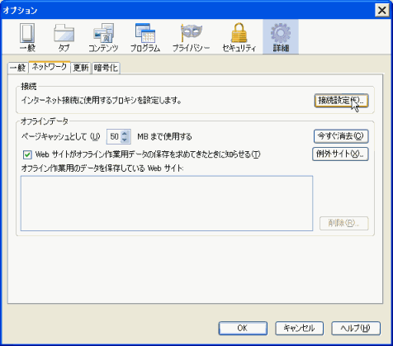
図 73:Firefoxの接続設定

「手動でプロキシを設定する」を選び「HTTPプロキシ」に「localhost」、ポートに「8001」を入力してOKを押します。(図 74:Firefoxのプロキシ設定)

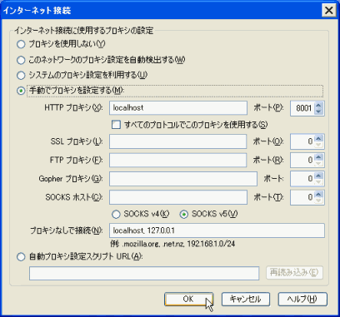
図 74:Firefoxのプロキシ設定

InternetExploerの場合
「ツール」メニューの「インターネットオプション」をクリックします。(図 75:InternetExplorerのインターネットオプション)

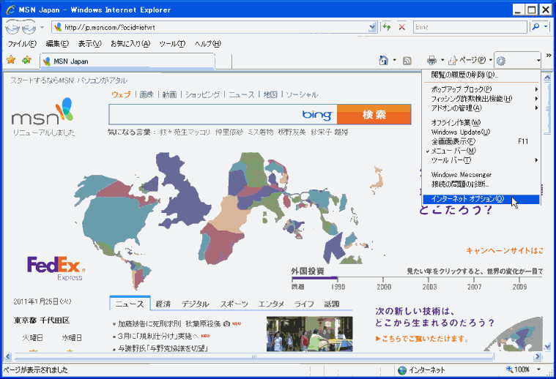
図 75:InternetExplorerのインターネットオプション

「接続」タブの「LANの設定」ボタンを押します。（図 76:InternetExplorerのLANの設定）

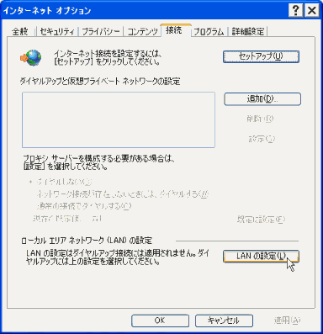
図 76:InternetExplorerのLANの設定

「LANにプロキシサーバーを使用する」にチェックを入れ「アドレスに」に「localhost」、「ポート」に「8001」を入力してOKを押します。（図 77:InternetExplorerのプロキシ設定）

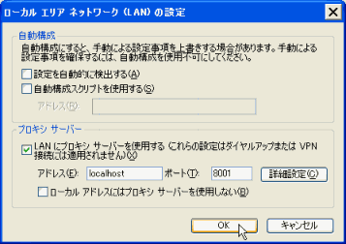
図 77:InternetExplorerのプロキシ設定

Chromeの場合
URLツールバーの右にあるスパナのマークをクリックし、「オプションを」クリックします。（図 78:Chromeのオプション）

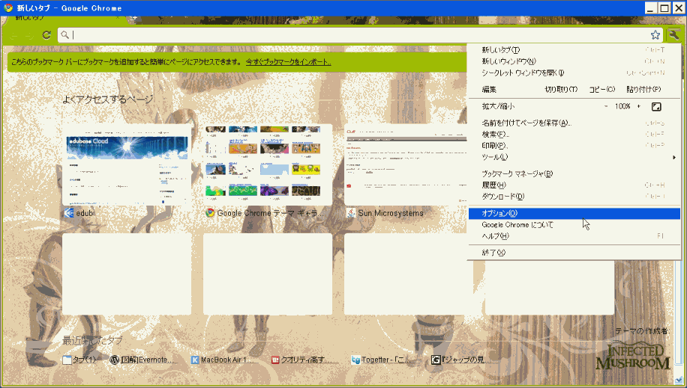
図 78:Chromeのオプション

「高度な設定」タブをクリックし、ネットワークの「プロキシ設定を変更」ボタンを押します。（図 79:Chromeの高度な設定）

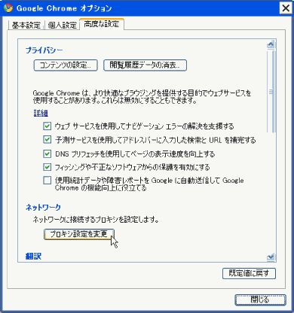
図 79:Chromeの高度な設定

「接続」タブの「LANの設定」ボタンをクリックします。（図 80:Chrome のLANの設定）

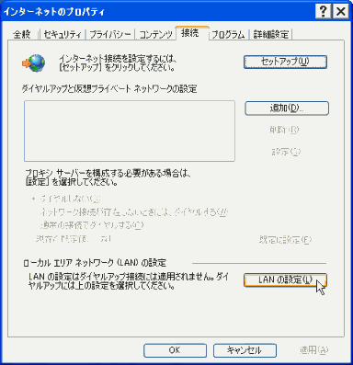
図 80:Chrome のLANの設定

「LANにプロキシサーバーを使用する」にチェックをいれ「アドレス」に「localhost」、「ポート」に「8001」を入力して、OKを押します。（図 81:Chromeのプロキシ設定）

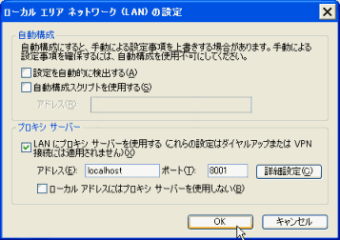
図 81:Chromeのプロキシ設定

プロキシの設定が終わったら、WEBブラウザで以下のURLにアクセスします。(図 82:シナリオの作成)

URL: http://[LbのパブリックIP]/sample-kejiban/

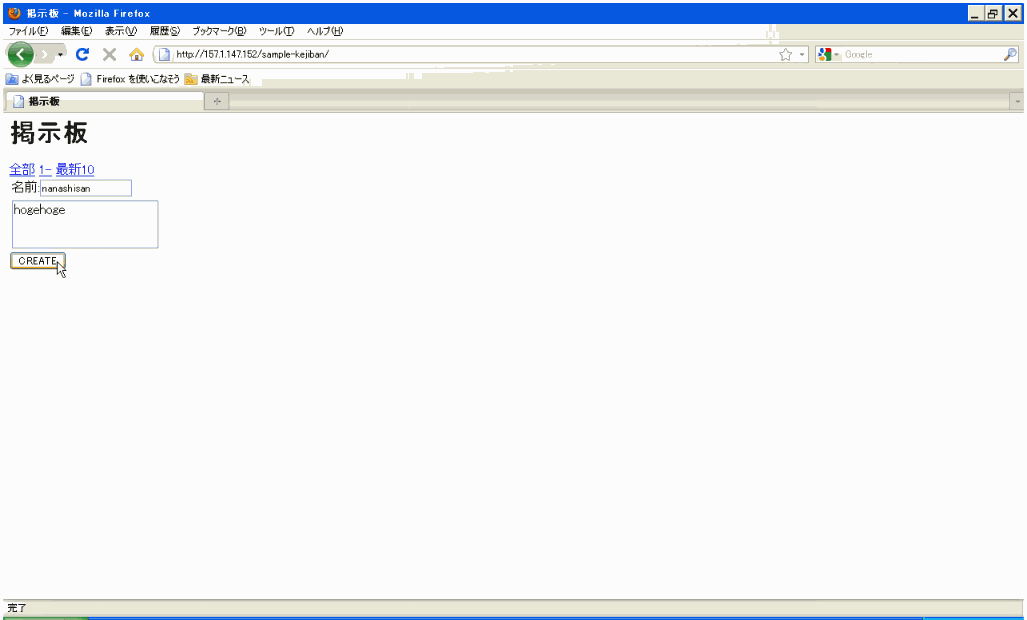
図 82:シナリオの作成

「名前」と「内容」を書き込んで「CREATE」ボタンを押します。
先ほどコマンドプロンプトで立ち上げたプロキシサーバーを落とします。(Control + Cなどで)
ブラウザのプロキシ設定も消しておいてください。

grinder.pyファイルができているのを確認します。
中身を見てみると今ブラウザでやったリクエストが記録されているのがわかります。

【参考】スクリプトについて

起動スクリプトについて
今回使用したスクリプトは以下のような手順で動きます。(図 83:起動スクリプト実行時の全体構成図)

図 83:起動スクリプト実行時の全体構成図

①各インスタンスをWebAPI経由で起動する
②tc-config.xmlの編集
③terracotta-license.keyの配置
④hostsファイルの編集
⑤TerracottaServerの起動
⑥terracotta-license.keyの配置
⑦hostsファイルの編集
⑧hibernate.cfg.xmlの編集
⑨ehcache.xmlの編集
⑩Tomcatの起動
⑪proxy_ajp.confの修正
⑫Apacheの再起動
⑬nginxの修正
⑭nginxの再起動

前回使用した起動スクリプトとの違いは以下8つの手順になります。
①各インスタンスをWebAPI経由で起動する(TerracottaServerの起動)
②tc-config.xmlの編集
③terracotta-license.keyの配置
④hostsファイルの編集
⑤TerracottaServerの起動
⑥terracotta-license.keyの配置
⑦hostsファイルの編集
⑨ehcache.xmlの編集

各ファイルの場所と変更箇所は以下になります。

tc-config.xml
ファイルはインスタンス(TerracottaServer)の「/opt/terracotta」以下にあります。
<?xml version="1.0" encoding="UTF-8"?>
<con:tc-config xmlns:con="http://www.terracotta.org/config">
<tc-properties>
<property name="productkey.path" value="/opt/terracotta/terracotta-license.key" />
</tc-properties>
<servers>
<server host="TerracottaServerのinstanceId" name="TerracottaServerのInstanceId">
<dso-port bind="0.0.0.0">9510</dso-port>
<jmx-port bind="0.0.0.0">9520</jmx-port>
<data>terracotta/server-data</data>
<logs>terracotta/server-logs</logs>
<statistics>terracotta/cluster-statistics</statistics>
<l2-group-port>9530</l2-group-port>
</server>
<mirror-groups>
<mirror-group group-name="TerracottaServerのInstanceId">
<members>
<member>TerracottaServerのInstanceId</member>
</members>
</mirror-group>
</mirror-groups>
</servers>
<clients>
<logs>terracotta/client-logs</logs>
</clients>
</con:tc-config>
trerracotta-license.key

事前にアーカイブからダウンロードしてきているterracotta-license.keyをインスタンス(TerracottaServer)とインスタンス(AppServer)にWinSCP転送します。
配置場所は以下になります。

インスタンス(TerracottaServer)側
「/opt/terracotta」

インスタンス(AppServer)側

「/opt/sample-kejiban/src/main/webapp/WEB-INI/classes」

hosts

ファイルはインスタンス(TerracottaServer)とインスタンス(AppServer)の「/etc/」以下にあります

変更箇所は以下になります。
インスタンス(TerracottaServer)側
TerracottaServerのインスタンスIDを記述します。
-bash-3.2# vi /etc/hosts
127.0.0.1 localhost.localdomain localhost
127.0.0.1 [TerracottaServerのInstanceID]
例
127.0.0.1 i-58C209B4

インスタンス(AppServer)側
TerracottaServerのプライベートIPとインスタンスIDを記述します。
-bash-3.2# vi /etc/hosts
127.0.0.1 localhost.localdomain localhost
[TerracottaServerのプライベートIP] [TerracottaServerのInstanceID]
例
10.3.5.130 i-58C209B4
ehcache.xml

変更箇所は以下になります。
<?xml version="1.0" encoding="UTF-8"?>
<ehcache xsi:noNamespaceSchemaLocation="ehcache.xsd" name="sample-kejiban">
<defaultCache maxElementsInMemory="10000"timeToIdleSeconds="3600" timeToLiveSeconds="86400">
<terracotta/>
</defaultCache>
<cache name="kejiban.entity.Res" maxElementsInMemory="10000" eternal="false" timeToIdleSeconds="0" timeToLiveSeconds="120">
<terracotta/>
</cache>
<terracottaConfig url="TerracottaServerのプライベートIP:9510"/>
</ehcache>
各サーバーの起動、再起動方法は以下になります。

TerracottaServerの起動方法
-bash-3.2# /etc/init.d/terracotta start インスタンスID
Tomcatの起動方法
-bash-3.2# /etc/init.d/tomcat start
Apacheの再起動方法
-bash-3.2# /etc/init.d/httpd restart
Nginxの再起動方法
-bash-3.2# /etc/init.d/httpd restart

Terracottaスケールアウトスクリプトについて
Terracottaのスケールアウトスクリプトは以下の手順で動きます。(図 84:TerracottaServerスケールアウトスクリプト実行時の全体構成図)

図 84:TerracottaServerスケールアウトスクリプト実行時の全体構成図

①各インスタンスの起動
②tc-config.xmlの編集
③terracotta-license.keyの配置
④hostsファイルの編集
⑤TerracottaServerの起動
⑥tc-config.xmlの編集
⑦hostsファイルの編集
⑧TerracottaServerの再起動
⑨ehcache.xmlの編集
⑩hostsファイルの編集
⑪Tomcatの起動

起動スクリプトの変更点は以下２つになります。
①⑥tc-config.xmlの編集
④⑦⑩hostsファイルの編集

また今回のスクリプトではインスタンス(WebServer)とインスタンス(LB)の設定は行いません。
tc-config.xml
ファイルは、TerracottaServerの「/opt/terracotta/」にあります。

変更箇所は、以下のようにServerを増やすたびに<server>タグと<mirror-group>タグを追加します。

「host」、「name」、「group-name」、「member」にはTerracottaServerの「インスタンスId」を記述します。

<?xml version="1.0" encoding="UTF-8"?>
<con:tc-config xmlns:con="http://www.terracotta.org/config">
<tc-properties>
<property name="productkey.path" value="/opt/terracotta/terracotta-license.key" />
</tc-properties>
<servers>
<server host=" TerracottaServerのInstanceId " name=" TerracottaServerのInstanceId " bind="0.0.0.0">
<dso-port bind="0.0.0.0">9510</dso-port>
<jmx-port bind="0.0.0.0">9520</jmx-port>
<data>terracotta/server-data</data>
<logs>terracotta/server-logs</logs>
<statistics>terracotta/cluster-statistics</statistics>
<l2-group-port>9350</l2-group-port>
</server>
<server host=" TerracottaServerのInstanceId " name=" TerracottaServerのInstanceId ">
<dso-port bind="0.0.0.0">9510</dso-port>
<jmx-port bind="0.0.0.0">9520</jmx-port>
<data>terracotta/server-data</data>
<logs>terracotta/server-logs</logs>
<statistics>terracotta/cluster-statistics</statistics>
<l2-group-port>9530</l2-group-port>
</server>
<mirror-groups>
<mirror-group group-name=" TerracottaServerのInstanceId ">
<members>
<member> TerracottaServerのInstanceId </member>
</members>
</mirror-group>
<mirror-group group-name=" TerracottaServerのInstanceId ">
<members>
<member> TerracottaServerのInstanceId </member>
</members>
</mirror-group>
</mirror-groups>
</servers>
<clients>
<logs>terracotta/client-logs</logs>
</clients>
</con:tc-config>
今回は作成したtc-config.xmlをすべてのTerracottaServerに配置します。

hosts

ファイルは、インスタンス(TerracottaServer)とインスタンス(AppServer)の「/etc/」にあります。

変更箇所は、以下のようになります。

TerracottaServer側

以下のように全てのTerracottaServerの「プライベートIP」と「インスタンスId」を記述します。
また、自分のServerには「127.0.0.1」を記述します。

127.0.0.1 i-311C0582
10.3.5.130 i-58C29B4

AppServer側

以下のように全てのTerracottaServerの「プライベートIP」と「インスタンスId」を記述します。

10.3.5.130 i-311C0582
10.3.5.131 i-58C29B4

各サーバーの起動、再起動方法はいかになります。

TerracottaServerの停止方法
-bash-3.2# /etc/init.d/terracotta stop

TerracottaServerの起動方法
-bash-3.2# /etc/init.d/terracotta start インスタンスID

Tomcatの停止方法
-bash-3.2# /etc/init.d/tomcat stop

Tomcatの起動方法
-bash-3.2# /etc/init.d/tomcat start

Apache2+Tomcatのスケールアウトスクリプト(Terracotta対応)について
Apache2+Tomcatのスケールアウトスクリプトは以下の手順で動きます。(図 85:Apache2+Tomcatスケールアウトスクリプト実行時の全体構成図)

図 85:Apache2+Tomcatスケールアウトスクリプト実行時の全体構成図

①各インスタンスの起動
②terracotta-license.keyの配置
③hostsファイルの編集
④hibernate.cfg.xmlの編集
⑤ehcache.xmlの編集
⑥Tomcatの起動
⑦proxy_ajp.confの編集
⑧Apacheの再起動
⑨nginx.confの編集
⑩nginxの再起動

起動スクリプトの変更点は以下1つになります。
⑨nginx.confの編集

また今回はTerracottaServer側の設定は行いません。

nginx.conf
ファイルはLbの「/usr/local/nginx/conf/」にあります。

変更箇所は以下になります。
今回は自分が起動しているすべてのWebServerのプライベートIPを記述します。
http {
------------------------略---------------------------
upstream backend {
server WebServerのプライベートIP;
}
-------------------------略--------------------------
}

各サーバーの起動、再起動方法は以下になります。

Tomcatの起動方法
-bash-3.2# /etc/init.d/tomcat start
Apacheの再起動方法
-bash-3.2# /etc/init.d/httpd restart
Nginxの再起動方法
-bash-3.2# /etc/init.d/nginx restart

